UNIVERZITA PALACKÉHO V OLOMOUCI
PEDAGOGICKÁ FAKULTA
Katedra technické a informační výchovy

Bakalářská práce
Barbora Czehovská

Lidové zvyky a tradice v regionu Znojemsko jako téma technicky tvořivých činností v mateřské škole

Olomouc 2023 vedoucí práce: PhDr. Pavlína Částková, Ph.D.

Prohlašuji, že jsem bakalářskou práci vypracovala samostatně a pod vedením PhDr. Pavlíny Částkové, Ph.D., s využitím uvedené použité literatury.
V Olomouci dne
…………………………………
Barbora Czehovská

Poděkování
Děkuji PhDr. Pavlíny Částkové, Ph.D. za vedení bakalářské práce a odborné rady při psaní bakalářské práce. Také děkuji své rodině za trpělivost a podporu při studiu a psaní bakalářské práce.
OBSAH

ÚVOD 6
1 VYMEZENÍ POJMŮ 8
1.1 Lidová kultura 8
1.2. Tradice 8
1.3. Polytechnická výchova 9
1.4. Tvořivě technické činnosti 10
2 HISTORIE LIDOVÝCH ZVYKŮ A TRADICE ZNOJEMSKA 11
2.1. Počátky tradic 11
2.2. Počátky tradic na Znojemsku 11
3 LIDOVÉ ZVYKY A TRADICE – HISTORIE A SOUČASNOST 13
3.1. Jaro 13
3.1.1. Masopust 13
3.1.2. Vítání jara 14
3.1.3. Velikonoce 14
3.1.4 Pálení čarodějnic – Filipojakubská noc 15
3.2 Léto 15
3.2.1. Svátek Božího těla 15
3.2.2. Poutě 16
3.2.3. Dožínky 16
3.3. Podzim 16
3.3.1. Slavnosti vinařů 16
3.3.2. Posvícení 17
3.3.3. Dušičky 17
3.3.4. Den sv. Martina 17
3.4. Zima 18
3.4.1. Advent 18
3.4.3. Štědrý den 19
4 Dítě v předškolním věku 21
4.1. Motorický vývoj dítěte v předškolním věku 21
4.1.1. Hrubá motorika 22
4.1.2. Jemná motorika 23
4.2. Hra a její význam 24
4.3. Význam technicky tvořivých činností v předškolním vzdělávání 24
5 LIDOVÉ ZVYKY A TRADICE V RVP PV 27
6 PRAKTICKÁ ČÁST 32
6.2. Jarní věnec 35
6.3. Výroba karnevalových masek 37
6.4. Pletení velikonoční pomlázky 38
6.5. Zdobení velikonočních vajíček 40
6.6. Netradiční pouťové koláče 42
6.7. Stáčení vína 44
6.8. Martinské rohlíčky 46
6.9. Šití mikulášské čepice 47
6.10. Vánoční ozdoba z bílého porcelánu 49
ZÁVĚR 52
LITERATURA 54
DALŠÍ INTERNETOVÉ ZDROJE 55
ANOTACE 56

ÚVOD

V dnešní převážně moderní, rychlé a uspěchané době nových technologií se setkáváme stále méně s využitím klasických postupů práce či nářadí a pomůcek, které se pomalu vytrácí z našeho dohledu, avšak je stále mnoho z nich potřebné v mnoha pracovních pozicích. Při dnešní rychlé době tedy není vůbec zcestné hovořit o budoucím zaměstnání, zálibách či schopnostech každého z nás již v předškolním věku. Snad každé dítě v předškolním věku umí využít tablet, mobilní telefon či počítač, umí si zapnout televizi, ale již málokteré ví jak se správně, a hlavně bezpečně použije kladivo, pilka, hoblík, jak využít skořápky, přírodniny, rozbité ořechy a mnoho dalších věcí, kterými jsme dnes a denně obklopeni, ale bohužel naši pozornost strhávají svítící monitory.
V současnosti je nejlepší volbou děti rozvíjet v mnoha směrech ať už v informačních technologiích, výtvarné výchovy, dramatické, praktické či technické. Důležité je však všechny tyto části přiměřeně propojit za celou dobu předškolního vzdělávání každého dítěte
Osobně jsem si vybrala směr technického tvoření, který je ovšem snadno použitelný a uplatnitelný v každé mateřské škole. Mnohdy se totiž setkáváme že mnoho mateřských škol nemá prostředky, možnosti a finance na realizace prostor pro technickou výchovu. Děti se seznámí se základním nářadím, náčiním či neobvyklou technikou, kterou již v dnešní době tak snadno neuvidí.
Tématem bakalářské práce jsou lidové zvyky a tradice jako téma tvořivě technických činností v mateřské škole na Znojemsku. Již od dětského věku se v mateřské škole seznamujeme s nejznámějšími zvyky a tradicemi, které jsou součástí třídních vzdělávacích programů. Jako pedagogové vyhledáváme náměty pro technicky tvořivé činnosti, nalézáme je i v činnostech výtvarných, hudebních nebo dramatizaci. Pokud chceme aktivně učit děti objevovat svět, utvářet si své vlastní názory, pravdy a postoje, je na místě, abychom hledali nové cesty vzdělávání. A právě formy práce, které jsou obsaženy v technickém vzdělávání by měly být tou správnou cestou, kterou se vydat.
Práce je rozdělena na část teoretickou a praktickou. V teoretické části jsou vymezeny pojmy, které se prolínají celou prací. Je zde uvedena historie tradic a zvyků na Znojemsku, rozdělení podle ročního období, význam technicky tvořivých činností v předškolním vzdělávání a jejich místo v RVP pro PV, jsou zde také vymezeny materiály vhodné pro technickou tvořivou činnost a bezpečnost práce při technické tvořivé činnosti.
V praktické části jsou uvedeny metodické listy do pedagogické praxe se zaměřením na tvořivě technické činnosti v MŠ na téma lidových zvyků a tradic. Konkrétně se jedná o lidové zvyky a tradice, které se slaví v obci Horní Dunajovice, kde byla vykonávána pedagogická praxe a také příprava bakalářské práce, a jejich přilehlých obcích.
Cílem práce je zpracovat tematiku základních lidových tradic a na základě získaných poznatků vypracovat metodické listy pro učitele, které dětem přiblíží lidové tradice a pracovní listy budou nápomocny pedagogům při jejich praxi.
V metodických listech nalezneme jednu činnost, která se váže k dané lidové tradici a ročnímu období. Při realizaci jednotlivých výstupů v praxi je využíváno běžně dostupného materiálu. Důraz je kladen na tvořivě technickou činnost a emoční prožitek dětí. Zařazením do činností mateřské školy předpokládá především podněcování dítěte k pozorování a k manipulativní činnosti s vhodným materiálem tak, aby děti mohly napodobit to, co pozorovaly a zároveň se seznámily s místními tradicemi.

1 VYMEZENÍ POJMŮ

1.1 Lidová kultura

Do lidové kultury se převážně řadí zvyky a rituály, které jsou brány jako projevy duchovního života. Bývá zpravidla spojována s více lidmi žijícími převážně na venkově. „Bývá tvořena amatérskými, většinou nevzdělanými autory, v oblasti hudební a slovesné kultury je založena na ústním podání, většinou také anonymitě, v manuální a řemeslné výrobě na předávání dlouhodobě se vyvíjejících výrobních zkušeností, pracovních postupů a technologií.“ (Jančář, Krist, Soukup 2011)
Lidovou kulturu můžeme rozdělit na dvě části. První část je tvořena lidovým uměním, do kterého spadá v oblasti hudby, divadla a výtvarného umění. Ve druhé části se pak projevuje způsobem žití v lidové společnosti nebo jako souhrn fyzických a k tomu i duševních činností člověka. (Jančář, Krist, Soukup 2011)
Společenské zvyky a obyčeje můžeme v určité společnosti vnímat jako zavedené a vyžadované vzorce jednání a chování, tyto vzorce však nemají žádného dalšího vážnějšího odůvodnění, mají ovšem veliký význam pro společnost ve, které se nacházíme, jelikož jimi dáváme najevo, že do dané společnosti patříme. Lidové zvyky jsou významným předmětem etnografie, což je společenská věda, která, kromě jiného, zkoumá a popisuje zvyky v jednotlivých lidských kulturách a společnostech. V Česku byly a jsou hlavní oblastí zájmu lidové zvyky, kroje, hudba, pověsti a pohádky.

1.2. Tradice

Jedná se o pojem, který označuje předávání způsobů myšlení a způsobů jednání, společenských vztahů a zkušeností z generace na generaci. Můžeme o nich tedy říct, že existují ještě mnohem dříve, než se člověk narodí. Tradice jsou různorodé, a tedy každá společnost, národnost či kultura má své vlastní tradice, které se ovšem mohou v různých bodech podobat. (Berger, Luckmann, 1999)

1.3. Polytechnická výchova

Polytechnická výchova je výchova a vzdělání, které poskytuje vědomosti v odvětvích výroby a vědomostních principech dále také potřebných znalostí z technických oborů a celkově všeobecné technické znalosti. (Průcha, 2013)
„Polytechnická výchova nachází svoje využití při práci s různým běžně dostupným materiálem. Můžeme ji spatřit v běžném životě, a to při konstrukčních činnostech, v činnostech sebeobsluhy, úklidových, v pěstitelských pracích, při rozvoji komunikačních dovedností, ale také při začleňování dítěte do kolektivu.“ (Honzíková, 2016)
„Polytechnické vzdělávání je v současné době vnímáno jako velmi efektivní prostředek pro kompletní a komplexní rozvoj dítěte. Vytváří prostor pro variantní aplikace nejrůznějších přístupů a pohledů na výchovně vzdělávací proces v mateřské škole. Jedná se o možnosti realizace jednoduchých pracovních a manipulačních aktivit či technicky orientovaných a dalších činností.“ (Provázková Stolinská, 2015) Touto výchovou se děti učí manuální zručnosti, kterou bude mnoho z nich potřebovat v dalších letech svého života a jedná se tak o nezbytnou část kurikula, která se objevuje již v předškolním vzdělávání, kde se s těmito činnostmi nejprve děti seznamují a až v následujících letech ji nadále zdokonalují.
Používání nejrůznějších materiálů, rozvíjení tvořivosti, získávání pracovních návyků a dovedností, ale i smyslová vnímání společně s konstruktivní představivostí a pamětí jsou prvky, které děti získávají pomocí polytechnické výchovy. (Tmejová, 2015)
Polytechnickou výchovou; nazýváme poněkud mnohem komplexnější výchovu do, které můžeme zahrnout nejen oblast techniky kolem nás, ale přístup, který je poněkud badatelsky orientovaný, a to především při poznávání materiálů, technologií a okolního světa. Do polytechnické výchovy zahrnujeme i pracovní výchovu společně s pracovními činnostmi a také technické vzdělávání, které je zaměřené na novější technologie a využití multimédií, kterými se obklopujeme a náš život bez nich není v dnešní době a společnosti možný. RVP PV a jeho pět interakčních oblastí, které se vzájemně prolínají jsou dobrým základem pro polytechnickou pregramotnost. Proto je vhodné používat v předškolní výchově termín polytechnická výchova, jelikož právě ten lze považovat za nejvýstižnější pro danou edukační oblast. (M.Beranová, M.Podpera, 2015)

1.4. Tvořivě technické činnosti

Tvořivě technické činnost, které jsou součástí technické výchovy můžeme nacházet ve dvou procesech – uspořádaný a vedený, tyto procesy působí na dětskou osobnost se záměrem rozvíjení jeho vztahu k technice a vede jej k využívání techniky i v reálném životě.
V mateřské škole se technická výchova realizuje v různých formách. U dětí především v předškolním věku je důležité podporovat jejich tvořivost. Dále můžeme technickou tvořivost podporovat informačními technologiemi, které využíváme při předškolním vzdělávání.
Technické tvoření a výchova postupně pomáhá formovat osobnost dítěte, aby získalo správný postoj a dokázalo tak toto tvoření a znalosti využít. Je také součástí všeobecného vzdělávání. (Friedmann, 2001)
„Technická výchova (název vznikl po vzoru tradičních výchov) v sobě obsahuje technické vzdělávání (jedná se o proces osvojování si technických vědomostí, dovedností a návyků), vytváření vztahu k technice a rozvoj tvořivého technického myšlení.“ (Friedmann, 1993
Pojem tvořivost však není zcela jednotný, má ovšem podobné znaky po celém světě. Nejaktuálnějším pojmem je polytechnické vzdělávání, tento pojem se vyskytuje a používá také v mateřských školách „kreativita je pokrok v subjekto-objektových vztazích, při kterých vzniká novým způsobem a spolu s formováním vědomí nový produkt.“ (Hlavsa, 1985)

2 HISTORIE LIDOVÝCH ZVYKŮ A TRADICE ZNOJEMSKA

2.1. Počátky tradic

Ve všeobecné encyklopedii nalezneme vymezení tradice jako souhrn veškerých myšlenkových, duchovních, uměleckých i praktických vědomostí a také dovedností a postojů. Dále se předávají z generace na generaci a tím se také dále formují ve všeobecné encyklopedii je tradice vymezena jako „souhrn myšlenkových, duchovních, uměleckých i praktických vědomostí, dovedností a postojů, které se předávají z generace na generaci: tím se udržují, prohlubují a rozmnožují“
„Tradičními svátky roku byly oslavy spojené s působením Slunce, tedy oslavy
zimního nebo letního slunovratu. Naši dávní předkové vnímali Slunce jako živou bytost,
která se k nám buď přiklání a projevuje nám tím svou přízeň, nebo se od Země odklání,
a člověk tedy musí vyvinout úsilí, aby si znovu její přízeň zasloužil.“ (Smolková, 2009)

2.2. Počátky tradic na Znojemsku

Znojemský okres byl již od 13. století postupně osídlován Němci. V oblasti Podyjí se usadilo právě Německé obyvatelstvo, a to české zase na severní část Znojemska. (Peřinka, 1904)
Právě Německé obyvatelstvo výrazně převyšovalo nad českým, a vzhledem k tomuto faktu se stalo, že se zvyky tak často lišily od těch slovanských. Pokud hovoříme o tomto německém obyvatelstvu, mluvíme o nich jako rakouští Němci. V mnoha vesnicích můžeme ještě nyní vidět nízké sudetové domky, které odkazují na německé osídlování a život v této osadě. (Jančář, 2000)
V tradicích panovaly různé odlišnosti, avšak křesťansky založené tradice či zvyky byly značně podobné. Zaznamenávání a mapování zvyku ve znojemském okresu nebylo, ale tak populární oproti jinačím okresům, kde se tradice dodržují dodnes. Může to být dáno předešlými německými obyvateli a jejich kulturou kdy s nástupem českých obyvatel tyto zmínky a zvyky začaly utichat, a proto o nich nemáme dostatek informací jako z jiných okresů.
„Posvícenské a masopustní zábavy na dědinách mění se pomalu v pitky a bitky, zvláště v obcích německých – český lid zachoval mnohem více smyslu pro staré vážné neb obřadní obyčeje než lid německý… Staročeská poctivost, láska k rodné půdě a láska k mateřské řeči nevyhynuly, zachovaly jsouce knihami a knihovnami našich spolků, kněží a učitelův.“ (Peřinka, 1904)

3 LIDOVÉ ZVYKY A TRADICE – HISTORIE A SOUČASNOST

Lidové tradice a obyčeje se již od počátků řídí podle kalendářních zvyků. Většina zvyků a tradic je tedy formována samotnou přírodou, ta nám také určovala jakousi podobu života. Můžeme v nich spatřit všelijaké náboženské slavnosti a oslavy či různé svátky, které slavíme i v dnešní době. Nejvíce dodržované tradice můžeme v dnešní době spatřit převážně na vesnicích, kde mají lidé bližší vztah k přírodě, ale i více spjaté společnosti a dodržovaní tradic je tak jednodušší než ve větších městech. Jednotlivá roční období určují podobu a záměr určitých tradic.

3.1. Jaro
Od 16. století je namísto starořímského kalendáře používán kalendář nový – gregoriánský. Právě do této doby byly oslavy jara spjaty se dnem 1.března,
„Nejdříve se rok dělil pouze na dvě základní periody, tj. na letní a zimní polovinu. Postupně se počet ročních období rozšířil na čtyři, lidová tradice však paralelně užívala také členění na osm ročních dob. Jednalo se o pozimek čili předjaří, jaro neboli vesnu, podlétí, léto, polétí, podzimek čili podzim, předzimu a zimu.“ (Mačuda, 2015)

3.1.1. Masopust

Ještě, než převezme v přírodě vládu jaro v plné síle, na sklonku zimy slavíme masopust.
V dřívějších dobách se dokonce říkávalo, že má rok pět období – jaro, léto, podzim, zima a masopust. Je to takzvaný fašank z německého slova Fasching, tedy karneval.
„středověké němčině to znělo "vastschanc", "vast" = Fest a "schanc" = Schenk, tudíţ svátek výčepu“ (Slovník cizích slov, 2019)

Poté co po novém roce obchází vesnice a města tři králové nastává doba masopustu. Masopust trvá až do popeleční středy v období Velikonoc, a v tento den začíná půst. V tuto dobu se konají všelijaké oslavy či slavnosti, od svateb, maškarních plesů až po hostiny spojené s tradiční zabijačkou. Poslední tři dny bývají vyhrazeny pro tradiční obyčeje. Největší součástí tradice jsou masky, převleky a kostýmy, tato část tradice je spojena s kultem zesnulých předků.
Oslavy masopustu končí na Popeleční středu, neboť od Popeleční středy začíná pro křesťany období půstu, které trvá 40 dní až do Božího hodu.
„Přípravy na konec masopustu začínaly již ve čtvrtek, kterému se proto přezdívalo tučný. Toho dne bývaly všude po vesnici v jednom kole „pryglíky“ (v místním dialektu označuje „trdlo“, na němž se připravovaly vyhledávané trdelníky), nabíječky (plnily se jí jitrnice a další zabíjačkové pochoutky) a krumholce (sloužil jako rozporka, na kterou se zavěšovalo zabité prase). Zabíjeli se vepři, smažily se koblihy a křehotiny, pekly se trdelníky a jiné dobroty. Večer dostávala čeleď tučnou večeři, jinak ve všech třech ostatkových dnech výslužku, obyčejně buchty a koblihy“ (Mačuda, 2015)

3.1.2. Vítání jara

Právě v období 40 dní půstu je zahnuto šest nedělí, které se mohou kraj od kraje v názvu lišit, ale jejich název byl odvozeno od určitých činností, které se v danou neděli dělaly. Ku příkladu o páté neděli hovoříme jako o neděli smrtné. V tuto neděli dívky vynášely ze vsi smrtku, které se také říká Morena. Je to slaměná loutka, která je oděna v dívčích šatech. Tento zvyk již není tak četný, ovšem v některých vesnicích je dochován a dodržován dodnes.

3.1.3. Velikonoce
O Velikonocích se dá zcela s jistotou hovořit o nejdůležitějším křesťanském svátku, který oslavuje vzkříšení Ježíše Krista.
Tradicí, která se dodržuje i v dnešní době je “Hrkání”, kdy od čtvrtka do soboty chodí po vsi chlapci školou povinní a nahrazují hrkáním zvony, které odletěly do Říma.
Další tradicí je pomlázka. Na Velikonoční pondělí ráno chlapci chodí po domácnostech svých rodin a známých a šlehají dívky ručně vyrobenou pomlázkou z vrbového proutí. Po odříkání koledy jsou chlapci odměněni vajíčky a barevnou stuhu, kterou jim dívky přiváží na pomlázku. Dle tradice používají chlapci mladé proutí, které má nejvyšší podíl „životní síly“ kterou jakoby předávají vyšlehané osobě. Barvení vajec je tedy neodmyslitelnou součástí Velikonoc. V některých rodinách se ještě nyní barví v cibulových slupkách, modernější technikou je barvení voskem, obarvenou krupicí, fixy či nalepování samolepek.
V období půstu, který trval 40 dní se objevuje šest nedělí patřící k období před Velikonocemi a jejich název odvozoval přesně to co se v danou neděli mělo dít. Jedná se o pučálku, černou, kýchavou, družebnou, smrtnou a květnou neděli. Květnou nedělí začínal celý pašijový týden.
Do tohoto týdne řadíme také škaredou středu, v tento den se vymetaly komíny, líčilo se a uklízelo, a proto se také můžeme setkat s názvem sazometná. Hned dalším dnem je zelený čtvrtek v tento den se svázaly zvony, které se opět rozezněly až na bílou sobotu, v tento den se také chlapci sházeli u předem domluveného místa, mohl to být kostel či jiné místo, odkud obcházeli ves s takzvanými hrkačkami a chlapcům se říkalo hrkači.

3.1.4 Pálení čarodějnic – Filipojakubská noc

Pálení čarodějnic patří k dosud velmi živým zvykům. Filipojakubská noc bývala označována za jednu z mnoha magických nocí, kdy podle pověry mají mít zlé síly převahu nad dobrými, a to v mnohem větší síle, než bylo obvyklé. Podle staré pověry se v tuto noc otevírala země, která ukrývala své poklady. Aby se lidé mohli před zlými silami chránit nosili s sebou jako ochranu listí z kapradí, svěcenou vodu a dalšími. Kdysi lidé věřili, že se v noci po nebi slétávají čarodějnice na sabat. Dnes patří pálení čarodějnic převážně k zábavě mladých a dětí, kdy se stavějí velké vatry, ve kterých je upevněná slaměná podobizna čarodějnice. V některých vesnicích tuto vatru dokonce lidé přeskakují.

3.2 Léto

3.2.1. Svátek Božího těla
O první slavnosti léta o, které budeme hovořit je svátek Božího Těla. Jedná se o výpravný svátek, který se slaví následující čtvrtek po svátku Nejsvětější trojice. Průběh této slavností je spjat s věřícím lidem, kteří se modlí nejčastěji za bohatou úrodu a blaho celé vsi. Podle pověry měla mít zeleň při této slavnosti prazvláštní moc, a proto byly do průvodu využity okvětní plátky růží, které děvčata házela z košíčků, tato děvčata byla oblečena v bílém a říkalo se jim „družičky“. Právě tyto růže, měly zahánět smutek, hádky nebo konflikty. (Večerková, 2012)

3.2.2. Poutě
Dalším svátkem či tradicí spjatým s Pannou Marií jsou poutě. Zbožnost Jihomoravanů se odráží právě k soškám a putování za nimi, jedním z poutních míst je soška Panny Marie Lurdské v Horních Dunajovicích, která je umístěna v místních „rybnicích“ v okolí stromů, keřů a místem pro kněze a věřící, kde se koná každoroční mše. Pouť bylo a stále je putování na místo, kde se přihodilo něco mimořádného, nějaký zázrak nebo se zde zjevil nějaký svatý.
„Sto roků ctíme Tě v Rybnicích! Sto roků slyšíš zde prosby věřících. V těžkých dobách jsi nám posilou byla, v době války jsi nás ochránila. Přicházíme k Tobě i nyní v době míru. - Matičko Kristova, vypros našim rodinám živou víru! Přiveď naše děti k Ježíši! Jen On každou bolest v srdci utiší. Kéž pochopí to každá duše lidská, že nikdo jiný kromě Krista, nemůže nám štěstí dát! Jen Jeho musíme nade vše milovat! K Tobě, Maminko naše drahá, dnes prosba letí, veď nás bezpečně do třetího tisíciletí! (Římskokatolická farnost Horní Dunajovice)

3.2.3. Dožínky
Dožínky – slaveny na sklonku léta jsou především obdobím plné hojnosti, sklizně, která především pro zemědělce je jakýmsi vrcholem jejich celoroční práce, dřiny a úsilí na polích. Původně se dožínky slavily v srpnu, můžeme tak určit i díky rčení „Svatá Markyta – hodila srp do žita“. Přesné datum však bylo vždy určeno sedlákem, a tak se každý rok o pár dní měnilo v návaznosti na místním počasí a konkrétní úrodě. Jedním z hlavních prvků dožínek jsou žně, pokud, ale hovoříme o Znojemsku daří se zde také velice vinařství a sběru ovoce například meruněk, z kterého se později pálí destiláty. (Peřinka, 1904)

3.3. Podzim

3.3.1. Slavnosti vinařů

Na osmého září připadá svátek Panny Marie, v tento den se zarážela hora a uzamykaly se vinice, znamená to zákaz trhání hroznů a vcházení do sadů. (Jančář, 2000)
Další vinařskou slavností je Vinobraní – oslava sklizně a sběru hroznového vína a následného procesu výroby vína. Ke slavnosti spadá i slavnostní průvod, plný historických postav a tradic spjatých s touto oslavou (např. zarážení hory).

3.3.2. Posvícení

Posvícení či také hody patří k nejvýznamnějším událostem vesnice za celý rok. Termín oslav se povětšinou určoval podle dne svátku patrona místního kostela nebo také datem posvěcení kostela, ne vždy však bylo toto datum dodržováno. Každá farnost slavila hody v jinou dobu. Lidé z okolních vesnic navštěvovali svoje příbuzné a přátelé, kde společně slavili.
K posvícení neodmyslitelně patří velká hostina, slavnostně připravené maso a scházení se celé rodiny. Tento významný den je v mnoha vesnicích po celém Znojemsku dochován dodnes.

V roce 1787 nechal panovník císař Josef II. vejít v platnost vyhlášku ke slavení jednotného posvícení v celé monarchii. Tzv. císařské hody, které se slavily 3. neděli v říjnu na den svatého Havla „vedly ho k tomu hospodářské důvody, neboť četnost hodů a nemírné hodování odvádělo poddané od práce“ (Jančář, 2000)

3.3.3. Dušičky

Dušičky neboli svátek všech zesnulých, je vzpomínka na všechny naše blízké, kteří již nejsou mezi námi. V dávných dobách se věřilo, že právě v tento den by se mělo navštívit doma svých pozůstalých a hojně je pohostit. V době osídlení německým obyvatelstvem chodili lidé v předvečer tedy 2. listopadu koledovat pečivo. V období mezi první a druhou světovou válkou však tato část tradice jako i milodary pro duše v očistci opadá a zaniká a svátek tak dostává nynější podobu. (Jančář, 2000)

3.3.4. Den sv. Martina

Tento den je znám především ochutnáváním (koštováním) svatomartinského vína nebo svatomartinskou pečenou husou. Slaví se 11.11. V tuto dobu totiž končil hospodářský rok, jelikož všechna úroda již byla sklizena a oslavy tak mohly započít.
Pokrm z husy býval většinou pro celou rodinu a často tak znamenal poslední masný pokrm před šesti týdenním půstem. Peklo se pečivo ve tvaru podkov, který je spojen se svatým Martinem, jelikož přijíždí na bílém koni a podle pověsti by v tento den měl přivést s sebou sníh.
V moha vesnicích na Znojemsku se váže k svátku svatého Martina novodobá tradice v podobě lampionového průvodu, který prochází celou vesnicí za zvuku kostelních zvonů. Na konci tohoto průvodu čeká na místní malé pohoštění v podobě martinských rohlíčků.

3.4. Zima

3.4.1. Advent

Tradice adventu vznikla v 5. století kdy lidé začali zažívat kouzlo stavění vánočních
jesliček a postupem času si tento krásný čas naplněný očekáváním obohacovali o nejrůznější tradiční zvyky, které můžeme vidět i v dnešní době – rozsvěcování adventního věnce, počítání dnů pomocí adventního kalendáře nebo tradice spjaty se Štědrým večerem. Advent znamená příchod – těšení se na příchod Mesiáše. Jde o přípravnou dobu, která předchází Vánocům. V předkřesťanské době se tento čas vázal s oslavami zimního slunovratu a s ním spojené svátky světla. Den narození Krista byl určen až ve 4. století. Pro naše předky byla doba adventu neoddělitelnou součástí života. Věřící se připravovali na vtělení a narození Ježíše Krista. V publikacích České Vánoce, Lidové tradice, Veselé chvíle v životě lidu českého nebo Vánoce v české kultuře jsou ve spojitosti s dobou adventu zmiňováni svatí: Ondřej, Barbora, Mikuláš či Lucie. Uvedeni v textu byli primárně svatí, ke kterým se dnes vážou zvyky v českém prostředí. Nejznámější z nich je svatý Mikuláš.

Advent je brán jako příprava na průběh vánočních svátků a končí tedy 23. prosince v předvečer Štědrého dne, kdy je připomínána památka Adama a Evy.

3.4.2 Svatý Mikuláš

Svátek svatého Mikuláše připadá na 6. prosince. Jméno Mikuláš má původní podobu jednoho ze světců a tím je Nikolaos. Osobnost svatého Mikuláše je historicky doložena a ze Zlaté legendy se tak dozvídáme o jeho životě. Mikuláš byl dobrosrdečný a štědrý, narodil se do skromné křesťanské rodiny, ovšem do doby východořímské říše, kdy nebylo křesťanství uznáváno. Za křesťanskou víru byl Mikuláš pronásledován později i vězněn a mučen.
V roce 313 bylo křesťanství ediktem milánským zrovnoprávněno a Mikuláš byl vysvěcen na biskupa. Dávné příběhy v době jeho žití ve městě Myra poukazují na jeho nevídanou štědrost, mravnost a lásku k druhým.
V dnešní době si svatého Mikuláše připomínáme právě 6. prosince na jeho svátek. Trojice lidí převlečená v kostýmech za svatého Mikuláše, jeho anděla a čerta chodí dům od domu, kde navštěvují malé děti a kontrolují, jak byly děti hodné a zda nemají nějaké hříchy. Děti mohou své hříchy odplatit písní nebo básní, za kterou si pak vyslouží balíček s odměnou.

3.4.3. Štědrý den

Hovoříme-li o významu slova Štědrý den, tak ten pochází původně z němčiny, toto slovní spojení v překladu znamená svatá noc. Jedná se o pohanský svátek, který není slaven jen ve slovanských zemích, ale po celém světě, ale v různých zemích může mít jinou podobu. Dle předkřesťanské pověry jsou prý noci po 21. prosinci považovány za svaté.

„První křesťané jako památku Ježíšova narození neslavili žádný den. Dějiny o této skutečnosti nepodávají žádnou zprávu – datum a rok Kristova narození v Písmu nezaznamenali ani evangelisté. Pouze Lukáš uvádí, že se Ježíš narodil v době prvního sčítání lidu v římské říši (které nařídil císař Augustus). Slavnost narození Ježíše Krista se začala slavit 25. prosince přibližně od poloviny 4. století. Církev tak dala pohanské posvátné noci křesťanský rozměr.“ (Regendová, 2005)

Tento den je vigilií – neboli lidově označován jako půlnoční mší, předvečerem dne narození Ježíše. Je zároveň nejvýznamnějším dnem v roce. Dle starších tradic se na Štědrý den držel půst, aby lidé večer viděli zlaté prasátko. Půst drželi děti i dospělí. Muži nemohli navíc ani kouřit. (Vondrušková, 2004, s. 322)
S východem první hvězdy se započala sváteční večeře, která byla prvním jídlem daného dne. Štědrovečerní tabule byla krásně upravena, na stolech bylo bohaté pohoštění, vše co bylo na stole bylo nachystáno před usednutím členů rodiny ke stolu, aby v průběhu večeře nikdo nemusel od stolu vstát. Pokud v rodině někdo v daném roce zemřel, i on měl na svém místě nachystanou porci. Po večeři se chodívalo do kostela na půlnoční mši. (Rákosníková, 2006, s. 23)

Štědrý den můžeme v dnešní době považovat za nejoblíbenější svátek především dětí. V průběhu dne se podle tradice drží půst čili nic nejíst, aby děti viděli zlaté prasátko. Ke štědrovečerní večeři se většinou podává rybí polévka a jako druhý chod se servíruje smažený kapr a bramborový salát, na takovýto salát neexistuje univerzální recept, každá rodina jej dělá podle svých chutí a preferencí. Po štědrovečerní večeři, se děti přesunou ke stromečku, kde jim Ježíšek zanechal dárky.

4 Dítě v předškolním věku
O předškolním období můžeme hovořit jako o období, kdy dítě poznává svět kolem sebe především hrou – hraním. Hra je jednou z nejdůležitějších forem vzdělávání po celé předškolní období a pro dítě se stává realitou, a právě za její pomoci se připravuje na reálný život, a představuje si svět dospělých především pomocí námětových her. Hra je součástí důležité vývojové potřeby každého dítěte předškolního věku a věnuje ji velkou a podstatnou část svého dne což je to nejlepší co může pro svůj vývoj udělat. Pomocí hry se vyvíjí a rozvíjí dětská osobnost. Jednou z nejdůležitějších věcí v předškolním vzdělávání je dostatek času pro hru. Hru, která je bude zajímat, bavit a rozvíjet. Našim úkolem je poskytnout dítěti prostor a čas pro jeho hru a nadále ji v něm podporovat.
Předškolní období je jedno z nejrozmanitějších období vývoje člověka. Zahrnuje stav věčné tělesné i psychické aktivity, který se projevuje v kreativitě a rozmanitosti při hrách a zájmu o objevování a poznávání okolních jevů. (Mertin, 2015)
Pokud hovoříme o věkovém rozmezí předškolního věku, lze za něj považovat dítě již od narození až po nástup do školy. Takto dlouhé rozmezí je spíše proto, jelikož již v takto útlém věku plánujeme všelijaké výchovná a sociální opatření. Jedná se především o praktické hledisko, jelikož příliš nerespektuje vývojové potřeby dětí a jejich kvalitu, ale spíše je zredukováno jen na kvantitativní rozdíly dětí. Toto je jeden z důvodů proč by se mělo na období před nástupem do mateřské školy nahlížet a smýšlet o něm jako o samostatném vývojovém období a zaměřit se převážně na rozdíly mezi batolecím a předškolním věkem dítěte.. (Langmeier, 2006)

4.1. Motorický vývoj dítěte v předškolním věku
Vývoj dítěte předškolního věku je charakteristické řadou změn, které souvisí s růstem dítěte. Tyto změny jsou důležitou součástí vývoje a napomáhají všestrannému rozvoji osobnosti (a to její fyzické, psychické i sociální stránky). Dítě vyspívá v mnoha částech své osobnosti, do této patří část motorická, intelektuální, citová i společenská. (Matějček, 2005; Mertin, Gillernová, 2003).
V předškolním věku si můžeme všímat viditelných změn, především co se týče tělesné proporce. Dětské tělo se stává z baculatého protáhlejším, ruce i nohy jsou delší a po celém těle přibývá svalová hmota. (Trpišovská, Vacínová, 2006).
V období mezi pěti až šesti lety nastává fáze, kdy se tělo vytahuje, tato fáze spočívá v tom, že se prodlužují končetiny, trup a zvýrazňuje se oblast krku. (Čačka, 1996; Paulík, 2003).
Díky výše uvedeným tělesným změnám v průběhu předškolního věku se u dítěte zlepšují celkové motorické dovednosti a pohybové schopnosti (Průcha, 2009).
Vývoj pohybových schopností se vyznačuje určitou posloupností a propojeností s ostatními schopnostmi, propojuje se hrubá motorika s jemnou motorikou, motorikou mluvidel, motorikou očních pohybů (Bednářová, Šmardová, 2009).
Na rozvoji motoriky se velmi podstatně podílí rodina a rodinné prostředí, ale i prostředí mateřské školy, kterou dítě navštěvuje. Mateřská škola by se měla zaměřit na komplexní rozvoj dítěte a nabídnout tak dostatek kvalitních aktivit, které dítě budou rozvíjet právě v například zmiňované motorice, zde je potřeba konzistentnost a časté opakování a upevňování těchto schopností. Jedním z výchovně vzdělávacích cílů mateřské školy, je právě postupný rozvoj všech oblastí motoriky (Koťátková, 2008).
Pohybová koordinace se projevuje zejména v tom, že dítě je schopno plné sebeobsluhy a být soběstačné. Dětem předškolního, ale také později školního věku pomáhají fyzické aktivity a obratnost zapojovat se do společných činností.
Motorické dovednosti můžeme spatřit i v činnostech sebeobsluhy jako je např. oblékání, stolování, hygiena.

4.1.1. Hrubá motorika
Se představuje pohyby celého těla, tedy pohyby velkých svalových skupin (Zelinková, 2001). Hovoříme zde o celkovém držení těla, koordinaci dolních a horních končetin a jejich součinnosti.
Jedná se především o pohyby hlavy, trupu, končetin (pževážně nohou) a vzájemné koordinace těchto částí těla.(Opatřilová, Zámečníková, 2007)
Hrubá motorika představuje: „souhrn pohybových aktivit dítěte, postupné ovládání a držení těla, koordinace horních a dolních končetin, rytmizace pohybu“. Hrubá motorika (pohyby velkých svalů a kloubů) ovlivňuje základní pohyb při kresbě a psaní, je totiž velmi úzce spjata s jemnou motorikou a grafomotorikou. Obratnost, která neodmyslitelně k hrubé motorice patří se dá získávat i pomocí běžných domácích pracích a také sportu. Nejlepší motivací k pohybu je u dětí hra, při které lze také zapojit všechny skupiny svalů. Aktivity by měly na sebe navazovat a střídat se, aby se všechny svalové skupiny zatěžovaly rovnoměrně. (Kutálková, 2005).

4.1.2. Jemná motorika
Z hrubé motoriky se dále vyvíjí a rozvíjí jemná motorika. Ta je pro zařízena aktivitu malých svalů. Jedná se zejména o pohyby prstů, jimiž uchopuje malé předměty a manipuluje s nimi. (Opatřilová, Zámečníková, 2008).
Do jemné motoriky spadá také pobyv očí a mluvidel (oromotorika). (Zelinková, 2001).
Společně s oromotorikou řadíme do jemné motoriky také grafomotoriku, která je ve vývoji dítěte velmi důležitá.
Hovoříme-li o jemné motorice ta se zejména týká obratnosti rukou a mluvidel. Následný vývoj těchto skupin svalů je spolu úzce spjat. Při manipulaci s drobnými předměty je rozvíjená a používána jemná motorika a ta se převážně rozvíjí v předškolním věku dítěte. Rozvoji jemné motorika pomáhá hlavně při každodenních činnostech, činnostech sebeobsluhy, manipulaci s drobnými předměty, ale také ruční práce jako je například šití, vyšívání, navlékání korálků, kresba a grafické činnosti. (Kutálková, 2005)
Důležitým faktorem je pro rozvoj jemné motoriky také hmatové vnímání. Kdy dítě pomocí konečků prstů a dlaní vnímá materiál, pomůcky, nástroje a vlastnosti věcí se kterými pracuje. Konkrétními činnostmi rozvíjející jemnou motoriku jsou: hry se stavebnicemi, modelování, vázání tkaniček, prstové hry, navlékání korálků, skládání papírů, lepení, střihání, oblékání dětských panenek a další. (Bednářová, Šmardová 2008, 2009)
Předškolní děti nachází zálibu v rukodělných a výtvarných pracích a používání nejrůznějších nástrojů se kterými se běžně nesetkají a jejich použití je tak ojedinělé a pro dítě zajimavé. (Matějček, 2005).
Podle Bednářové a Šmardové, je vhodné pro rozvoj jemné motoriky, aby mělo dítě dostatek materiálů, na jejichž sběru se samo dítě podílelo. Jendá se především a veškeré přírodní materiály jako jsou větve, šišky, listy, kamínky aj. (2009)
Jemná motorika je především velice spjatá také s grafomotorikou. Jemnou motoriku dítě rozvíjí již od kojeneckého a dále batoleckého věku, její počátky můžeme spatřit již v prvních pár měsících života, kdy se dítě snaží uchopit hračku či prst tento úchop je spíše náhodný a jedná se o úchop dlaňový. Dále jemnou motoriku zdokonaluje při stolování, kdy se v období kolem 9 měsíce života dítěte objevuje pinzetový úchop, který pak využívá i při hře. Všechny tyto úchopy by měly vést ke špetkovému úchopu, které dítě bude potřebovat v jeho školním období.

4.2. Hra a její význam
Předškolní období patří mezi jedno z nejzajímavějších a nejdůležitějších vývojových fází v životě. Dítě se učí a poznává věci, jimiž je obklopeno, má radost z poznávání a žije hrou. Jedná se tedy o období, nazývané obdobím hry, jelikož právě hra je to kde se dítě nejvíce projevuje. (Mertin, Gillernová, 2003).
„Hra je v životě dítěte hlavní činností, což znamená, že právě jejím prostřednictvím se nejplněji a nejpevněji rozvíjejí první vztahy a svazky utvářející se jednoty osobnosti“ (Opravilová 2011).
V odborné literatuře můžeme často spatřit, že hra v předškolním období bývá označována jako zlatý věk hry. V předškolním období se dítě učí převážně hrou, pomocí právě hry a správné motivace si dítě nejvíce zapamatuje a následně vybaví. Děti totiž ani často netuší, že se při hře něčemu učí.

4.3. Význam technicky tvořivých činností v předškolním vzdělávání
Velmi důležitým faktorem je potřeba polytechnického vzdělávání již u dětí v předškolním věku. Důvod je zcela jednoduchý, jelikož podle posledních poznatků psychologů je předškolní vzdělávání jedním z nejdůležitějších období pro život dítěte. Jelikož většina jeho prožitků, zážitky, které v tomto období dítě přijme později v životě snáz uplatní. (Nádvorníková, 2015)
Stále častěji se ve školské terminologii objevuje pojem polytechnické vzdělávání. V pedagogickém slovníku vidíme polytechnické vzdělávání takto: „Polytechnické vzdělávání je vzdělávání, poskytující vědomosti o vědeckých principech a odvětvích výchovy, znalosti z technických oborů a všeobecné technické dovednosti.“ (Průcha, Mareš, Walterová, 1995)

„Polytechnické vzdělávání je v současnosti vnímáno jako velmi efektivní prostředek pro komplexní rozvoj dítěte.“ (Provázková Stolinská, 2015)

Jedná se o zajímavé praktické činnosti, které jsou pro děti motivující a mohou do budoucna ovlivnit i jejich volbu povolání. Je potřeba u dětí vytvářet vztah k práci, k tradičním řemeslům, upevňovat jejich manuální zručnost, vést je k zodpovědnosti, pečlivosti a cílevědomosti.
Technická výchova má za úkol seznámit děti s běžnými nástroji a pomůckami a jejich používáním a fungováním. Technika znamená je pro děti hlavně poznání a rozvoj praktických činností. Cílem technické výchovy je vést děti ke správnému postoji k technice. To jsou všechno základy dovedností, které budou v budoucnu potřebovat i v rámci pracovního uplatnění. Cílem technického tvoření v mateřské škole je pomocí hravé formy a přiměřenou věkovým možnostem dětí, podporovat a rozvíjet jejich
- technické myšlení
- tvořivost
- manuální zručnost
- verbální schopnosti
Všichni víme, jak mizivé procento z toho, co slyšíme či vidíme, si jsme schopni zapamatovat a v praktickém životě využívat. Naproti tomu dokážeme vytěžit maximum z vlastního bádání, objevování a ze svých vlastních úspěchů i neúspěchů.

Následující mezinárodní i státní organizace se zabývají vzděláváním, ve kterém je převážně kladen význam technického vzdělávání:
- Prvním z programů je program UNESCO, na technické vzdělávání je zde nahlíženo jako na jeden z nejdůležitějších aspektů ve školství, a jako hlavní prioritu
- Národní program vzdělávání v České republice, který také známe pod názvem Bílá kniha, v tomto dokumentu se také klade důraz na technické vzdělávání. Výsledkem má být zvyšování konkurence schopnosti ekonomiky a prosperity společnosti a také zvyšování zaměstnanosti.
- Dalším zmiňovaným program je Rámcový vzdělávací program, kde jsou provázány jednotlivé stupně vzdělávání a navazují na sebe tak aby splňovaly klíčové kompetence a získaly tak technickou gramotnost (Nádvorníková, 2015)

„Současný stav technického vzdělání je mnohdy problematický“ (Nádvorníková, 2015)

Technika a technické vzdělávání je velmi důležitým faktorem společenského vývoje, pokud člověk nemá alespoň základní technické vědomosti a dovednosti, není tak schopen kvalitně splňovat svou společenskou funkci. Nejedná se jen o děti předškolního věku, rozvoj technické gramotnosti by měl být napříč generacemi u celé naší populace. Důležitý je také mít pozitivní vztah k technice jako takové, je to jedna z podmínek pro získání základních dovedností a vědomostí. (Friedmann, 1993)

Hlavními úkoly technického vzdělávání a výchovy jsou:
- Poznávání materiálů a jejich vlastností
- Správné používání nástrojů, nářadí
- Vytvářet si pozitivní vztah k technické výchově
- Dodržovat zásady bezpečnosti a ochrany zdraví při práci
- Hygiena práce
- Poskytnout prostor pro tvořivou samostatnou práci
- Používání různých materiálů pro rozvoj fantazie, smyslového vnímání, tvořivosti
- Osvojit si základní praktické dovednosti (Novotný, 2014)

5 LIDOVÉ ZVYKY A TRADICE V RVP PV

Rámcový vzdělávací program pro předškolní vzdělávání (RVP PV) je závazný kurikulární dokument platný pro veškeré předškolní vzdělávání, který vymezuje zejména cíle předškolního vzdělávání, klíčové kompetence, vzdělávací obsah, oblasti, podmínky předškolního vzdělávání, vzdělávání dětí se speciálními vzdělávacími potřebami a dětí mimořádně nadaných a zásady pro tvorbu školních vzdělávacích programů.
Vzdělávací obsah RVP PV je uspořádán do pěti vzdělávacích oblastí, které navzájem doplňují a propojují a odpovídají vzájemnému působení obdobích ve vývoji dítěte.
- Biologická oblast – Dítě a jeho tělo
- Psychologická oblast – Dítě a jeho psychika
- Interpersonální oblast – Dítě a ten druhý
- Sociálně – kulturní oblast – Dítě a společnost
- Environmentální oblast – Dítě a svět
(Upravený RVP PV nabývá účinnosti od 1. 9. 2021.).

Téma polytechnické výchovy se zaměřením na lidové zvyky a tradice v RVP pro PV prolíná zejména pátou oblastí Dítě a svět, ale je také součástí ostatních oblastí: Dítě a jeho tělo, Dítě a jeho psychika, Dítě a ten druhý, Dítě a společnost. Vzdělávací obsah totiž představuje kompaktní, vnitřně propojený celek, jehož členění do oblastí je třeba vnímat pouze jako pomocnou nabídku, která je vyjádřena v podobě činností, ať už praktických, či intelektových, popř. v podobě příležitostí.

Polytechnické vzdělávání jako oblast v RVP PV vyčleněna není. I přesto je technické vzdělávání považováno za jednu z nejdůležitějších činností v předškolním vzdělávání. Ovšem formulace pro naplňování cílů a inspiraci na polytechnické aktivity zde nalezneme. (Nádvorníková, 2015)

Vzdělávací nabídkou by měly být převážně praktické činnosti, při kterých se dítě seznamuje s různými přírodními i umělými látkami a materiály ve svém okolí a pomocí nich získává zkušenosti s jejich vlastnostmi (praktické pokusy, zkoumání, manipulace s různými materiály a surovinami) využívání přirozených podnětů, situací a praktických ukázek v životě a okolí dítěte k seznamování dítěte s elementárními dítěti srozumitelnými reáliemi o našem okolí. Dítě by mělo mít možnost prakticky užívat technické přístroje, hračky a další předměty, se kterými se běžně setkává. Dále sledování událostí v obci a účast na akcích, které jsou pro dítě zajímavé. (RVP PV 2021, str. 28)

V oblasti Dítě a jeho tělo je vymezen dílčí cíl – osvojení si věku přiměřených praktických dovedností se vzdělávací nabídkou manipulačních činností a jednoduchých úkonů a úkolů s předměty, pomůckami, nástroji, náčiním, materiálem, které děti běžně obklopují Hovoříme-li tedy o lidových zvycích a tradicích tak v této oblasti dítě zdokonaluje jemnou motoriku, může se tedy jednat o proplétání proutí, stříhání, obtahování, navlékání korálků či práce s drobnými předměty. Dále se pak vyvíjí i v oblasti hrubé motoriky kde se jedná o koordinaci ruky a oka, může jít tedy o zatloukání hřebíků, válení těsta a další.
Očekávanými výstupy v této oblasti by tedy měla být manipulace s předměty, správná koordinace ruky a oka, práce s výtvarným či technickým materiálem.

V oblasti psychologické, do které spadá oblast dítě a jeho psychika spadá v podoblasti Jazyk a řeč rozvoj komunikativních dovedností – zde můžeme jako vzdělávací nabídku uvést sdělování zážitků z pracovní činnosti, sdělení postupu či vize. Dítě tedy dokáže sdělit své pocity z tvoření či daného zvyku například může mít strach z čertů, když se slaví svatý Mikuláš nebo může mít strach při zacházení s různým materiálem a pomůckami (hřebíky, kladivo, špejle)

Poznávací schopnosti a funkce, představivost a fantazie, myšlenkové operace zde patří rozvoj převážně tvořivosti při řešení různých problémů a posilování chtění poznávání. Děti zde záměrně pozorují předměty, jevy, manipulují s předměty a zkoumají jejich vlastnosti, řeší problémové úlohy a hrají si s materiálem a předměty. Při tvořivé činnosti mohou děti pozorovat, jak se mění příroda, růst trávy při pokusech, roztávání ledu a další.

Sebepojetí, city, vůle – zde děti poznávají sebe sama, rozvíjí pozitivní city ve vztahu k okolí, ale i k sobě, dávají své pocity najevo, rozvíjí své estetické vnímání cítění a prožívání. Jako vzdělávací nabídku můžeme nabídnout, tvůrčí aktivity, a činnosti, které končí a zajišťují radostný prožitek z činnosti.

Dítě a ten druhý – zde rozvíjíme kooperativní dovednosti do kterých spadají společné aktivity nejrůznějšího zaměření. Dítě spolupracuje s ostatními, přijme či nabídne pomoc, dělí se.

Dítě a společnost – rozvíjí se zde estetický a společenský vkus pomocí společenských her, skupinových a projektových aktivit, praktické činnosti, které dítě uvede do lidského světa, které se běžně užívají. Záměrem vzdělávacího úsilí učitele v technickém tvoření, s ohledem na lidové zvyky a tradice, založení u dítěte elementárního povědomí o okolním světě a jeho dění. Dílčím vzdělávacím cílem je seznamování s místem a prostředím, ve kterém dítě žije a vytváření pozitivního vztahu k němu a vytváření elementárního povědomí o širším přírodním, kulturním i technickém prostředí, o jejich rozmanitosti, vývoji a neustálých proměnách.

Dítě a svět – osvojování pravidel zdravého života, kde se prakticky užívá techniky a hraček, seznamování se s přírodninami a péče o životní prostředí

Vzdělávací nabídkou by mělo být přirozené pozorování blízkého prostředí a života v něm, okolní přírody, kulturních i technických objektů, sledování událostí v obci a účast na akcích, které jsou pro dítě zajímavé. (RVP PV 2021, str. 15)

Činnosti stanovené RVP PV mají dětem přinášet poznatky, které budou vzhledem k jejich předškolnímu věku pro ně samotné smysluplné a srozumitelné, umožní a napomůžou jim chápat svět kterým jsou obklopeny, nabydou dovedností a znalostí, které pro ně budou prakticky užitečné a využitelné v běžném životě a v neposlední řadě je podpoří v dalším učení a poznání. Tyto poznatky (okruhy) jsou povinné pouze pro pedagogy, nikoli pro děti, není tak úkolem, aby je dítě splnilo. Pro děti by tyto okruhy měly být brány jako příležitost k seznámení se s nimi v průběhu předškolního vzdělávání. Nemusí si je však plně osvojit. (Smolíková, 2005).

Naplňování rámcových cílů polytechnického vzdělávání se dá formulovat takto:
- Rozvoj dítěte a schopnost učení – zde si dítě vytváří nějaké základy manuální zručnosti při hře s hračkami, materiálem nejrůznějšími stavebnicemi. Zachází s předměty denní potřeby, odkáže po sobě uklidit a zvládá sebeobsluhu. Dokáže zacházet s jednoduchými přístroji. Získává poznatky o vlastnostech nejrůznějšího materiálu při práci s nimi jako je např. dřevo, papír, textil, přírodniny. Dítě se vědomě učí texty písní a básní, například u adventu se jedná o vánoční koledy, které pak přednáší na besídkách, mají radost z upečených martinských koláčů, které nabídnou dospělým. Souvisí zde i soustředění při výrobě masopustních masek, správně odměřených surovin k pečení, při dodržování pravidel u her a bezpečnostních předpisů.
- Osvojování si základních hodnot, na kterých je naše společnosti založena – ohleduplnost a uvědomování si významu práce. Šetrně zacházet s materiály, pomůckami. Mít povědomí o tom, jak chránit přírodu a jak se o ni starat a pomoci ji. Důležitost vztahu techniky a společnosti, podporovat zájem o technickou a pracovní výchovu a vytvářet potřebu tvorby. Zažít radost ze svého díla a podporu ostatních. Zbytečně neplýtvat potravinami při pečení, využívaní zbytků látek, vrbového proutí, využít materiál i jinak, než je dítě zvyklé.
- Schopnost projevu jako samostatné osobnosti – Dítě sdělí své pocity, přání, obavy. Pokud se mu něco nelíbí vyjádří nesouhlas a opačně. Dítě v tomto projevu podporujeme, můžeme jej spatřit také při besídkách kdy dítě samostatně přednáší, některé děti mají strach či stud, a tak si řeknou o pomoc. Je zde velmi důležité dítě povzbudit a být jim oporou.

Jak tedy lidové tradice naplňují cíle RVP PV?
Již od narození žijeme v lidské společnosti a s věkem jsme v ní stále víc. Jako první společnost se dá uvést předškolní vzdělávání, tedy mateřská škola, kde se dítě nachází v kolektivu buď homogenním (dítě stejného věku) nebo heterogenním (dítě odlišného věku, často se jedná o třídy smíšené). Každé s dětí je nějak vychováváno svou rodinou a každý má tradice jiné. Je důležité, aby děti věděly, že tradice jsou zde už velmi dlouho a že každá země, rodina, vesnice, mateřská škola může mít svou vlastní tradici či zvyk, která se pojí k dané osobě, místu nebo času.
Lidové tradice vedou především ke spolupráci, která je nedílnou součástí předškolního i dalšího vzdělávání a celkově života. Dítě se učí vnímat změny, které přicházejí a přizpůsobovat se jim, reaguje na ně. Rozvíjí svou fyzickou zdatnost, vnímá všemi svými smysly a dokáže popsat co cítí.
Na dětech v předškolním věku je krásná jejich fantazie, však také až děti před nástupem na základní školu dokáží rozeznat reálné od smyšleného, a tak se také v lidových příbězích děti setkávají s pojmy dobro a zlo, dokáží tedy poznat špatné chování od zlého a navrhnout nápravu. Při čtení knih reagují na čtený text. Dítě se podílí na oslavách v obcích, ve kterých žije, podílí se na besídkách pořádaných mateřskou školou.
Děti poznávají hodnotu daru a darování dárků, spolupráci sounáležitost a respekt k ostatním, učí se, že se nemusí stydět, když potřebují pomoc a pomoc také nabídnou. Dítě zde také dostává velký prostor pro samostatnost, který je velmi důležitý pro kreativitu.

6 PRAKTICKÁ ČÁST

V praktické části se zaměříme na tvorbu metodických listů vhodných do pedagogické praxe se zaměřením na tvořivě technické činnosti v MŠ na téma lidových zvyků a tradic, které jsou jednoduše využitelné a uplatnitelné mezi pedagogy.
Hlavním cílem praktické části je za pomocí tvořivých činností, nabídnout a rozšířit dětem povědomí o přírodních materiálech, technických pomůckách ve spojitosti s lidovými zvyky a tradicemi. Rozvíjet dovednosti při práci s nářadím a náčiním, které nebývá běžně v mateřských školách využíváno nebo jen minimálně.
Na každé roční období připadají svátky, zvyky či tradice, které jsou slaveny ve vesnici Horní Dunajovice, a nejbližším přilehlým obcím, konkrétně ve zdejší mateřské škole, kde byla vykonávána pedagogická praxe a zároveň i příprava této bakalářské práce.
V každém metodickém listu jsou uvedeny cíle, které by tato činnost měla splňovat, dále pak také motivaci k dané činnosti či tématu a metodický postup. V každém metodickém listu je kladen důraz na bezpečnost a možná nebezpečí, které by mohly u dané aktivity hrozit.

6.1. Výroba Moreny
Věk dětí: | 3-6 let
Pomůcky: | seno, větvičky, klacky, lýko, provázek, šátky, látky
Tematický celek: | Ahoj jaro
Vzdělávací oblast RVP PV: | Dítě a společnost
Edukační cíle: | Kognitivní: Dítě pojmenuje květiny nebo stromy, které při sbírání pomůcek uvidí  Psychomotorický: Starší dítě samostatně ustřihne větvičky, látku, provázek, uváže šátek a provázek, lýko. Mladší dítě nasbírá pomůcky, ustřihne kus látky.  Afektivní: Dítě nabídne pomoc a dodržuje bezpečnostní pokyny při stříhání
Vyučovací metody a formy práce: | Metody:  Názorně demonstrační – pozorování předmětů a jevů  Praktické – nácvik praktických dovedností  Organizační formy:  Projektový den
Bezpečnost a hygienické návyky: | Dbát zvýšené bezpečnosti při stříhání větviček a látky, jedná se totiž o tvrdší a nepoddajné materiály, které se dětem hůř stříhají, nutná asistence
Motivace: | Pohybová hra: čáp ztratil čepičku.  Jelikož začíná jaro a všechno kolem nás hraje barvami zahrajeme si s dětmi tuto barevnou hru. U této hry je důležitá, alespoň krátká rozcvička, a hlavně prostřídat děti. Nejdůležitější je ovšem poučení o bezpečnosti  Jedno z dětí začne říkat říkanku „Čáp ztratil čepičku měla barvu barvičku“ a následně řekne barvu, ostatní děti se rozutíkají a hledají danou barvu, dítě, které říkalo říkanku se zároveň snaží ostatní pochytat. V bezpečí je pouze ten, kdo stihne za včas najít danou barvu. Ve většině případů říká znovu říkánku ten, kdo byl jako první chycen, toto neplatí, pokud mělo říkanku říkat opět jedno, a to samé dítě.  Při této hře si děti všímají zároveň věcí, kterými jsou obklopeni, takže po skončení hry společně natrháme květiny a přírodniny na výrobu Moreny.
Metodický postup: | První den s dětmi na procházce nasbíráme pomůcky, které najdeme v přírodě, jedná se o větvičky, listy, květy, klacky, usušenou trávu, kterou jsme měli předem domluvenou se zahrádkáři. Doneseme si je na školní zahradu, kde si je roztřídíme na několik hromádek, děti jsou předem poučeni, že sbíráme pomůcky pro všechny a ne, jen pro sebe, pokud však některé dítě najde nějakou originální pomůcku může si ji ponechat.  S dětmi si povíme, z kterého stromu či rostliny daná věc pochází.  Druhý den, si ze slámy vyrobíme hlavu a tělo Moreny, uvážeme jej na klacek (klacek by měl být dostatečně velká, aby se pod senem nelámal a držel tak Morenu. Dále si děti vystřihnou z látky šátečky, sukýnky, trička, které pomocí provázku uvážou k Moreně a dále si ji ozdobí dle svých preferencí. Každý tak přispěje vlastním nápadem.  Na konci společně děti ponesou svou Morenu na vycházce vesnicí, směrem k potoku, kde Morenu hodí do vody, kdy je symbolické, že vyhání zimu a vítají jaro.
Shrnutí: | Aktivita byla realizována ve venkovních prostorech mateřské školy a jejího blízkého okolí. Práce byla s dětmi ve věku od 3 do 6 let, kdy mladší děti převážně sbírali přírodniny a tvorbu Moreny spíš pozorovaly, u starších dětí byl problém v tom, že se chtěli všichni zapojit do všeho, a ne vždy to šlo, byla jim tedy pak nabídnuta tvorba malé Moreny v mateřské školy, její kresba.  Celkově hodnotím aktivitu jako velmi zdařilou, byla přiměřena věku dětí, děti velmi bavila, hlavně pozorování, jak Morena pluje po vodě.  Jako obměnu této aktivity bych zařadila pohybovou hru s Morenou, kdy jsou na Morenu uvázané dlouhé pruhy krepového papíru, děti stojí v kruhu kolem Moreny, a sami dle svého se střídají na místech a proplétají tak papír.
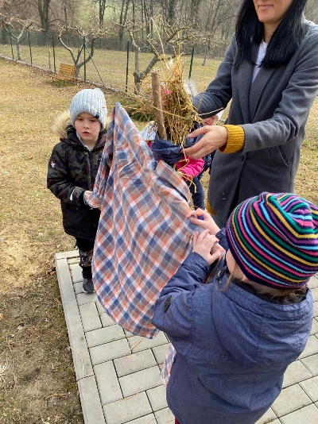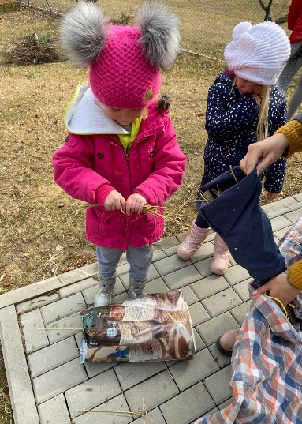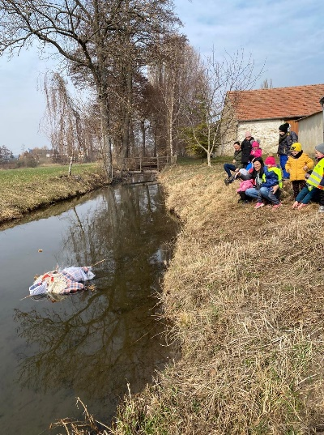

6.2. Jarní věnec

Věk dětí: | 5–6 let
Pomůcky: | vrbové proutí ze smuteční vrby, či jiné ohebné proutí, provázek, květiny, nůžky
Tematický celek: | Ahoj jaro
Vzdělávací oblast RVP PV: | Dítě a společnost
Edukační cíle: | Kognitivní: Dítě pojmenuje a popíše vlastnosti použitých pomůcek.  Psychomotorický: Dítě stříhá zahradnickými nůžkami, ohýbá a splétá větve, uváže uzel  Afektivní: Dítě má pozitivní vztah k činnosti, ocení práci ostatních
Vyučovací metody a formy práce: | Metody:  Slovní – monologické – vysvětlování  Názorně demonstrační – pozorování předmětů a jevů  Praktické – nácvik praktických dovedností  Organizační formy:  Skupinová – vysvětlování postupu a ukázka pracovního postupu  Individuální – samostatná práce dětí
Bezpečnost a hygienické návyky: | hrozí nebezpečí při stříhání nůžkami a zacházení s tavnou pistolí, pozor při práci s ohýbáním proutků
Motivace: | Motivační hádanka:  Zelená se travička a z ní kouká kytička. Copak se to děje? Sluníčko víc hřeje. Věděl by snad někdo z vás, jaký je to roční čas?  Pěstování vlastních rostlinek z luštěnin
Metodický postup: | S dětmi nastříháme vrbové proutí, s kterým poté budeme pracovat. Na polystyrenový věnec budeme postupně namotávat proutí, dokud nepokryjeme celý věnec, ten následně ozdobíme květinami, které si děti za pomocí paní učitelky nalepí tavnou pistolí nebo zapletou na svůj věnec.
Shrnutí: | Pro děti bylo nejnáročnější proplést větve tak, aby držely tvar kruhu, často se vyvlékaly a musely se tak zavázat provázkem. Holčičky bavilo především zdobení věnce a velmi je zaujal příběh o svatojánském věnečku.  Jako obměnu si dívky za pomoci učitelky upletly svůj věneček z květin.  Jarní věnec byl použit na dveře mateřské školy jako ozdoba.
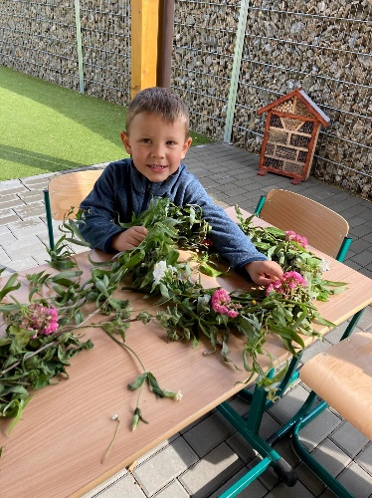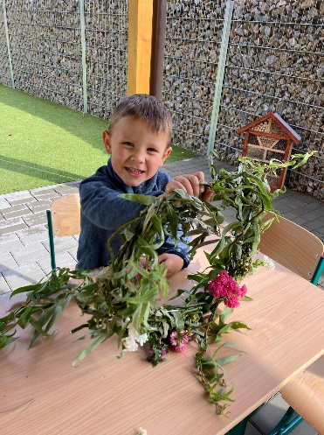

6.3. Výroba karnevalových masek

Věk dětí: | 5–6 let
Pomůcky: | karton, látka, přírodniny, nůžky, fix, guma
Tematický celek: | masopustní veselí
Vzdělávací oblast RVP PV: | Dítě a společnost
Edukační cíle: | Kognitivní: Dítě rozezná a pojmenuje masky  Psychomotorický: Starší dítě samostatně nakreslí a vystřihne tvar masky, provleče gumu jehlou a následně propíchne textilií. Mladší dítě samostatně ozdobí masku, s dopomocí obkreslí a vystřihne tvar masky.  Afektivní: Dítě nabídne či požádá o pomoc učitelku nebo jiné děti
Vyučovací metody a formy práce: | Metody: slovní (vysvětlování postupu)  praktické  Organizační formy: individuální
Bezpečnost a hygienické návyky: | dáváme pozor při manipulaci s nůžkami a jehlou. Kvůli tvrdšímu kartonu doporučují tlustší jehlu nebo použití tvrdého papíru.
Motivace: | Hra rozesměj mě  Děti si oblečou dle svého výběru oblečení, které by ostatní rozesmálo, mohou si připravit vtip nebo se jen předvádět jako karnevalový klaun.
Metodický postup: | Na karton si obkreslíme tvar masky (samostatný návrh nebo šablona)  Obrys vystřihneme a uděláme dírky kudy povede guma.  To samé uděláme s látkou.  Látku přišijeme ke kartonu.  Masku ozdobíme.  Protáhneme gumu.
Shrnutí: | Doporučuji místo kartonu použít spíš tvrdý papír, lépe se stříhá a propichuje jehlou. Zde bylo nejdůležitější dbát na bezpečnost při šití. Jedná se o aktivitu pro starší děti, mladším dětem bych již dala masku našitou ať si ji ozdobí, ovšem byly děti, které si chtěly šití vyzkoušet. Aktivita byla realizována v prostorách třídy mateřské školy, vyžaduje větší časový prostor a páci v menších skupinkách, dle věku a zkušenosti dětí.  Jako obměnu aktivity navrhuji, když už se šije tak šití pytlíčků na masopustní koláčky, kdy se z látky či pytloviny ušije pytlíček do kterého si děti vloží masopustní koláček. Ten můžeme v rámci témata týdne upéct s dětmi.

6.4. Pletení velikonoční pomlázky

Věk dětí: | 5–6 let
Pomůcky: | vrbové proutí, nůžky, stužky
Tematický celek: | Velikonoce
Vzdělávací oblast RVP PV: | Dítě a společnost
Edukační cíle: | Kognitivní: Dítě si rozšíří poznatky o vlastnostech použitého vrbového proutí, jeho síle, ohebnosti, pružnosti  Psychomotorický: Dítě procvičuje jemnou motoriku při splétání proutí a stříhání proutí  Afektivní: Dítě dodržuje bezpečnostní pokyny při stříhání a splétání proutků, samo si řekne o pomoc nebo ji nabídne dalšímu dítěti
Vyučovací metody a formy práce: | Metody:  Slovní – vysvětlení postupu při práci, poučení o bezpečnosti  Názorně demonstrační – ukázka postupu  Praktická – samostatná tvořivá práce  Organizační formy:  Skupinová – motivace a vysvětlení postupu  Individuální – samostatná tvorba
Bezpečnost a hygienické návyky: | dbát na bezpečnost při stříhání a splétání proutí, hrozí píchnutí či bouchnutí do obličeje
Motivace: | jako motivace se s dětmi v období Velikonoc učíme básničku na koledu: „Hody, hody doprovody, dejte vejce malovaný, nedáte-li malovaný, dejte aspoň bílý, slepička vám za to snese jiný.“
Metodický postup: | S dětmi se vydáme na procházku (pokud máme možnost a v okolí roste vrbové proutí, často se jedná o vrby soukromých majitelů, je tedy nutné se s nimi domluvit, popřípadě proutí zajistit jinak) kde jej nastříháme, nejprve necháme na tenčích větvičkách děti vyzkoušet, jak se stříhá se zahradnickými nůžkami, mají totiž jiný styl držení než nůžky na stříhání papírů, mnoha dětem bude potřeba dopomoct, jelikož jim nepůjdou nůžky stisknout k sobě, nebo pevně zmáčknout. Nastříhané vrbové proutí odneseme do mateřské školy, kde si jej uložíme na okno a další den budeme splétat. Druhý den si vezmeme proutí (u dětí v mateřské škole doporučuji plést ze 3 proutí klasický cop, je to nejjednodušší varianta, jelikož ze 4 copů je postup splétání pro děti velmi náročný). Proutí na jednom konci pevně přivážeme provázkem k sobě, nejprve dětem postup ukážeme a poté je necháme vyzkoušet si postup samotné, jelikož i cop ze 3 pramenů bude pro většinu dětí složitý, jsme jim k ruce pro případnou dopomoc. Nakonec si děti pomlázku svážou provázkem a navážou barevné stuhy
Shrnutí: | Jelikož velikonoční pletení pomlázky je spíše pro chlapce, bylo super zapojit i dívky do této aktivity, které byly nadšené. Pokud by děti chtěly a byly zručnější můžeme plést pomlázku i z pevnějšího vrbového proutí nebo z více pramenů.
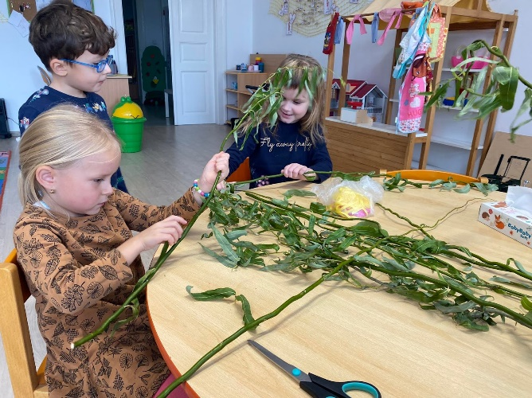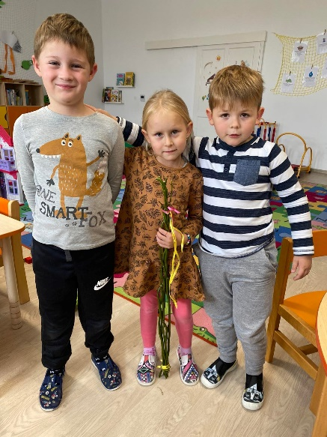

6.5. Zdobení velikonočních vajíček

Věk dětí: | 3–6 let
Pomůcky: | Vyfouknutá vajíčka, špejle, krupice, stužka, lepidlo, křída
Tematický celek: | Velikonoce
Vzdělávací oblast RVP PV: | Dítě a společnost
Edukační cíle: | Kognitivní: Dítě zopakuje postup a aplikuje jej v praxi.  Psychomotorický: Dítě otáčí s vajíčkem a dokáže potřít část vajíčka, kterou potřebuje. Procvičení jemné motoriky  Afektivní:
Vyučovací metody a formy práce: | Metody:  Slovní – monologické, dialogické  Názorně demonstrační (pozorování, předvádění)  Praktická (nácvik praktických činností)  Organizační formy:  Skupinové – vysvětlení postupu, názorná ukázka  Individuální – samostatná práce dětí
Bezpečnost a hygienické návyky: | Dbát na hygienu při práci s krupicí a křídami, dáváme pozor, aby vajíčka nepraskla
Motivace: | hra na zajíčka a sběr vajíček. V této hře představují vajíčka zmuchlané barevné papíry, které jsou schované na školní zahradě (třídě, tělocvičně, hřiště). Děti jsou rozděleny do několika skupin (zde záleží na počtu dětí, ideální jsou 3 až 4 skupiny). Na povel učitelky se děti rozeběhnou a sbírají barevná vajíčka podle barvy, kterou si předtím vylosovaly. Musí je donést do svého košíčku (nejlepší volbou je obruč, která zde představuje košíček) ovšem týmy si navzájem mohou vajíčka brát, vyhrává ten, kdo ubrání všechny svá vajíčka a má jejich plný počet ve svém košíčku.  Nácvik foukání (bubliny, peříčka, balonky)
Metodický postup: | Vajíčko společně s dětmi vyfoukneme.  První vajíčko ponoříme do vody, ve které rozlijeme několik kapek laku na nehty. Vajíčko na špejli zanoříme do laku a vytáhneme.  Druhé vajíčko děti opatrně rozkřápnou, nalepí na něj oči. Do vajíčka nasypeme směs velikonočního osení. Tato vajíčka pak krásně vyrostou a tvoří ozdobu.
Shrnutí: | Bylo potřeba počítat s větším množstvím vajíček, některá se nepodařilo správně vyfouknout či rozbít. Obměnou této aktivity může být jiná technika zdobení vajíček ať už obarvenou krupicí, gázou a květinami či slupkami od cibule. Skořápky vajíčka se dají také nalámat na menší kousky a použít při tvoření obrázku, kdy děti lepí skořápky na papír do tvaru vajíčka, ke kterému pak nakreslí kuřátko. Povedlo se zapojit všechny děti, které s radostí sledovaly trávu růst u vajíčka. Tato aktivita byla realizována ve třídě mateřské školy s dětmi ve věku 3–6 let.
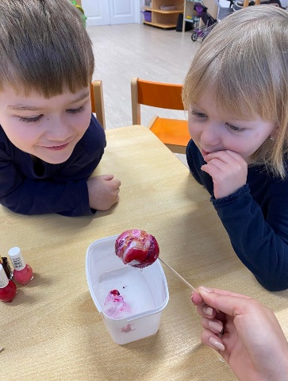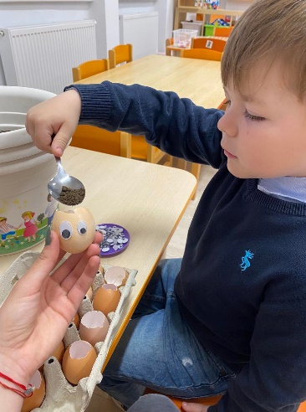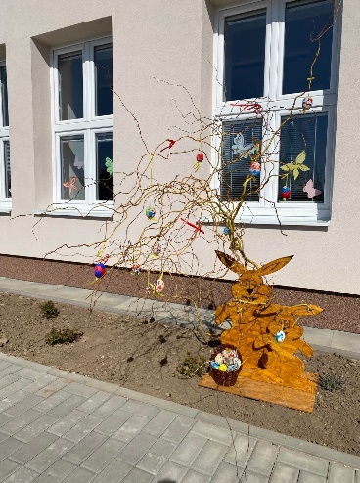

6.6. Netradiční pouťové koláče

Věk dětí: | 3-6 let
Pomůcky: | Kulatina měkkého dřeva, hřebíky, bílá vlna, černý krepový papír, kladivo, tavná pistole, skořápky ořechů
Tematický celek: | Přijela k nám pouť
Vzdělávací oblast RVP PV: | Dítě a společnost
Edukační cíle: | Kognitivní: Starší dítě pojmenuje, jaké chutě reprezentují pomůcky. Zopakuje postup.  Psychomotorický: Starší dítě samostatně zatluče hřebíky, mladší dítě zvládne provléct mezi hřebíky vlnu  Afektivní: Dítě ví, jaká hrozí nebezpečí (popálení, klepnutí kladívkem), dává pozor při používání náčiní, dodržuje pravidla
Vyučovací metody a formy práce: | Metody:  Slovní – monologické – vysvětlování, vyprávění  Názorně demonstrační – předvádění pokusů/činností  Organizační formy:  Skupinová – předvedení a vysvětlení práce  Individuální – samostatná práce dětí
Bezpečnost a hygienické návyky: | Dbáme bezpečnosti při práci s kladivem. Je mnohem lepší použit měkké dřevo lépe se zatloukají hřebíky a je menší riziko poranění.  Práce s tavnou pistolí hrozí popálení.
Motivace: | Písnička „na té naší pouti“  Ochutnávka koláčů
Metodický postup: | Kulatinu rozdělíme na třetiny.  Na jednu třetinu děti zatloukají hřebíky, mezi kterými provléknou bílou vlnu.  Na druhé třetině lepí pomocí tavné pistole skořápky ořechů.  Na třetí třetinu lepíme pokrčený krepový papír.
Shrnutí: | U této aktivity bylo potřeba zajistit dostatek kulatin, zde doporučuji především měkké dřevo. Pracovali jsme s tvrdším dřevem a bylo velmi náročné zatlouct hřebíky. Náročnější bylo také proplétání vlny mezi hřebíky, především pro mladší děti. Lepení skořápek doporučuji pomocí tavné pistole, aby řádně držely, i zde je potřeba zvýšené opatrnosti. Tuto aktivitu jsme opět realizovali v prostorách mateřské školy s dětmi ve věku 3-6 let.  Pokud bychom aktivitu chtěli obměnit, můžeme s dětmi pouťové koláče péct a udělat si s nimi hostinu.
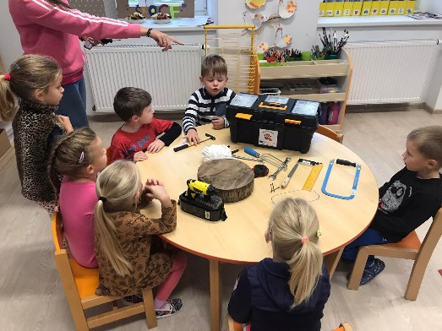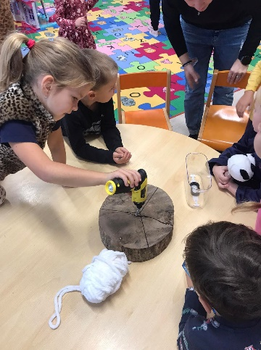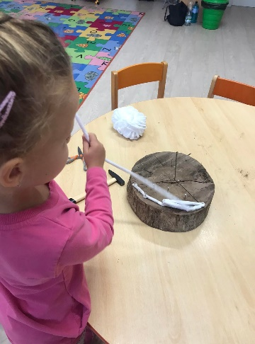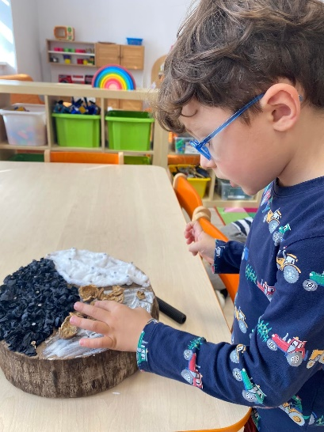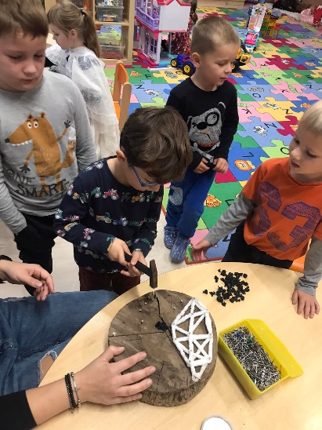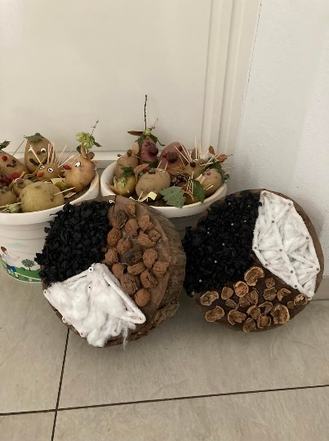

6.7. Stáčení vína

Věk dětí: | 3–6 let
Pomůcky: | větší mísu (lavor), hroznové víno, láhve, temperové barvy
Tematický celek: | Listí padá poletuje
Vzdělávací oblast RVP PV: | Dítě a společnost
Edukační cíle: | dítě se samostatně zapojuje do činnosti a dodržuje při ní veškeré bezpečnostní zásady a smluvená pravidla.
Vyučovací metody a formy práce: | Metody:  Slovní – monologické – vysvětlování, vyprávění  Názorně demonstrační – předvádění pokusů/činností  Organizační formy:  Skupinová – předvedení a vysvětlení práce  Individuální – samostatná práce dětí
Bezpečnost a hygienické návyky: | Dáváme pozor při šlapání vína (hrozí uklouznutí), při vymačkávání může šťáva z hroznů vystříknout dítěti do očí.
Motivace: | Jelikož děti, se kterými jsem pracovala v mateřské škole žijí ve vinařské obci Horní Dunajovice na Znojemsku, jsou po celý rok obklopeny hroznovým vínem a vinohrady. Jelikož jako každé září bývá ve Znojmě historické vinobraní a mnoho z nich také na rodinných vinohradech pomáhá se sběrem vína, rozhodla jsem se jako motivaci zvolit návštěvu jednoho z rodinných vinohradů, kde si děti natrhaly vlastní víno, vše ovšem po domluvě a dozorem majitele. Toto hroznové víno si poté odnesli do mateřské školy. Další části motivace byla návštěva vinného sklepa, kde majitel dětem předvedl, jak se z hroznového vína stane víno k pití, ukázal jim, jak se drtí a kudy teče šťáva, vysvětlil, co se s ním musí dále dělat a řekl jim historii výroby vína jako to, že se kdysi například víno šlapalo nohama, pokud děti chtěly mohly si tuto techniku i vyzkoušet.
Metodický postup: | Po příchodu do mateřské školy si děti vzaly své hroznové víno, které tentokrát vymačkávaly rukama do misky, šťávu z hroznů poté za pomocí trychtýře nalily do sklenic, které si předem ozdobily temperovými barvami
Shrnutí: | Děti velmi bavil proces od začátku až do konce, kdy si musely na procházce natrhat hroznové víno a z něj následně vyrobit vlastní hroznovou šťávu. Některé děti nerady hrozny mačkaly, vadilo jim zde, že mají špinavé ruce.  Aktivita by se dala realizovat i formou šlapání hroznů, či výroby kostýmu z balonků ve tvaru hroznového vína.
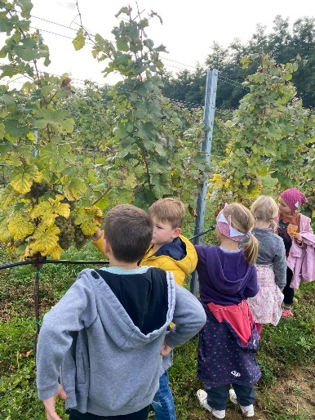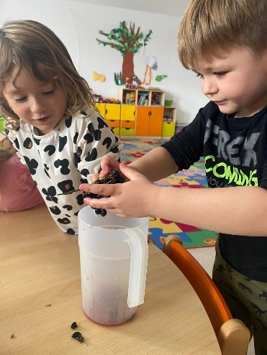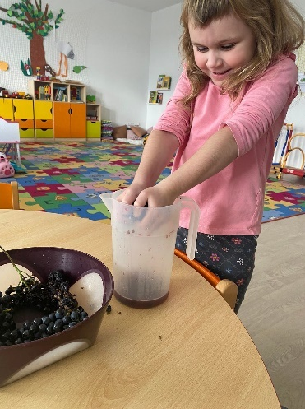

6.8. Martinské rohlíčky

Věk dětí: | 5–6 let
Pomůcky: | mouka, máslo, vejce, smetana, cukr, sůl, náplň (ořechy)
Tematický celek: | Svatý Martin přivezl nám bílý sníh
Vzdělávací oblast RVP PV: | Dítě a společnost
Edukační cíle: | Kognitivní: Starší dítě pojmenuje potraviny, zopakuje postup, rozpozná chutě. Mladší dítě rozezná mák od tvarohu a povidel. Rozvoj předmatematické gramotnosti (při vážení potravin)  Psychomotorický: Starší dítě samostatně vykrojí za pomocí sklenice kruh těsta, na který následně nanese náplň. Mladší dítě nanese náplň na koláč  Afektivní: Dítě ví, jaká hrozí nebezpečí (popálení u trouby), dává pozor při používání náčiní, dodržuje pravidla
Vyučovací metody a formy práce: | Metody:  Názorně demonstrační – předvádění  Praktické – napodobování  Organizační formy:  Skupinové
Bezpečnost a hygienické návyky: | Před manipulací s potravinami si všichni pečlivě umyjí ruce, dbáme zvýšené opatrnosti při práci a manipulaci s troubou
Motivace: | Svatomartinský průvod obcí, výroba lampionů
Metodický postup: | Postupujeme dle receptu na martinské rohlíčky, s dětmi postupně připravíme potraviny a společně vytvoříme těsto. Následně již děti samostatně vytváří rohlíčky.
Shrnutí: | Podle plánu se moc nepodařilo odměřování surovin, čemuž se není vzhledem k věku dětí divit. Všechny se, ale velmi snažily a proces odměřování surovin je velmi bavil. Aktivita byla realizována v kuchyni mateřské školy, kde se s dětmi vypracovalo těsto a následně i rohlíčky.  Pokud bychom chtěli aktivitu obměnit, dají se vyrobit lampiony na martinský průvod či podkovy z keramické hlíny.
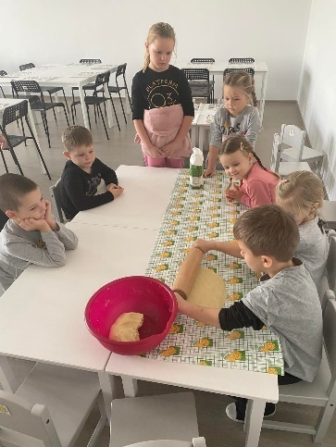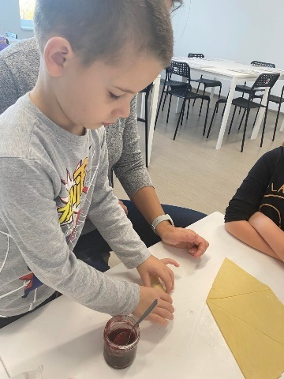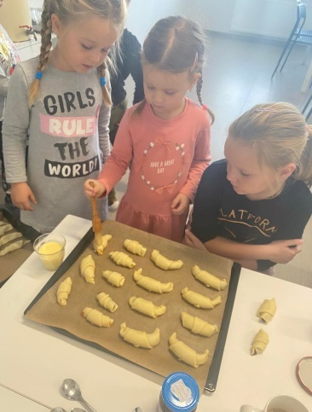

6.9. Šití mikulášské čepice

Věk dětí: | 5–6 let
Pomůcky: | látková plsť, jehla a nit
Tematický celek: | Advent
Vzdělávací oblast RVP PV: | Dítě a společnost
Edukační cíle: | Kognitivní: dítě aplikuje slovní postup v praktickou činnost, děti zazpívají zpaměti písničku  Psychomotorický: Dítě se pokusí provést nit jehlou  Afektivní: Dítě se samostatně pokouší o činnost, dbá na bezpečnost
Vyučovací metody a formy práce: | Metody:  Názorně demonstrační – předvádění  Praktické – nácvik pracovních dovedností  Metody samostatné práce žáků  Organizační formy:  Skupinové – zpěv písně, předvedení a popis postupu  Individuální – samostatná práce dětí
Bezpečnost a hygienické návyky: | dbát na bezpečnost při práci s jehlou a nití
Motivace: | **Nácvik písně „Mik, Miku, Mik, Miku, Mikuláš, přišel s čertem na koláč. Mik, Miku, Mik, Miku, Mikuláš přinesl nám zimní čas“
Metodický postup: | Jelikož se jedná o velmi náročnou práci, doporučuji pracovat se staršími dětmi, nejprve si s dětmi vyzkoušíme provléct nit uchem jehly a zkusit párkrát píchnout do látkové plsti, aby si děti vyzkoušely jak se s jehlou a látkou pracuje. Poté jim ukážeme, jak takovou látku k sobě přišít, doporučuji pracovat v menších skupinkách maximálně po 3 dětech. Dětem předem necháme v práci volnou ruku, ale nabídneme jim, že pokud budou potřebovat rádi pomůžeme. Jako další si děti obkreslí tvar mikulášské čepice, který poté vystřihnou. Jakmile jsou děti obeznámeny s práci s jehlou začnou sešívat plsť k sobě.
Shrnutí: | Mnoha dětem byla potřeba pomoci se šitím čepice, některé části nedržely u sebe, a tak se musely přišít znovu a více utáhnout. Povedlo se děti správně namotivovat (čepice měly na sobě, když mateřskou školu navštívil svatý Mikuláš). Kromě čepice se dá vytvořit také čertův pytel či andělská křídla a uspořádat tak mikulášský den v kostýmech.
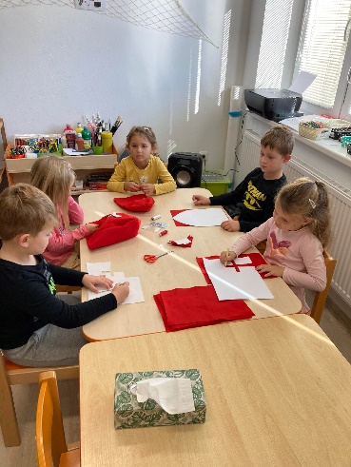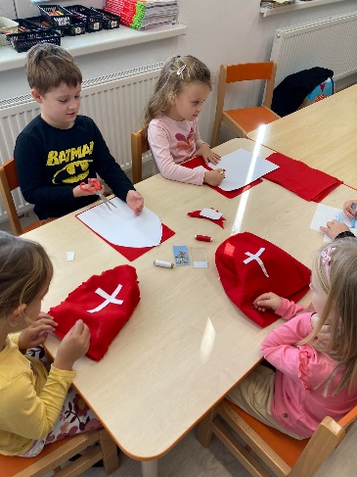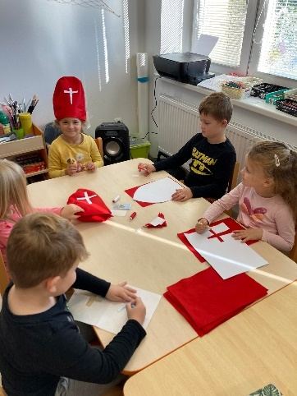

6.10. Vánoční ozdoba z bílého porcelánu

Věk dětí: | 3–6 let
Pomůcky: | Škrob, soda, voda, drátek, korálky
Tematický celek: | Vánoce
Vzdělávací oblast RVP PV: | Dítě a společnost
Edukační cíle: | Kognitivní: Dítě požádá nebo nabídne pomoc, popíše postup práce, pojmenuje tvary  Psychomotorický: Dítě samostatně provleče drátek dírkou v moduritu  Afektivní: Dítě se aktivně zapojuje do aktivity, dbá své bezpečnosti a bezpečnosti ostatních při vykrajování a práci s drátkem, uvědomuje si možná rizika.
Vyučovací metody a formy práce: | Metody:  Názorně demonstrační – předvádění  Praktické – nácvik pracovních dovedností  Metody samostatné práce žáků  Organizační formy:  Individuální – samostatná práce dětí
Bezpečnost a hygienické návyky: | Děti jsou poučeny o bezpečnosti a dodržování hygieny, řídí se pravidly domluvenými před zahájením práce.  Práce s vysokou teplotou hrozí popálení.  Práce s ostrými předměty (vykrajovátka) hrozí pořezání,
Motivace: | Zpěv vánočních koled a písní, procházka k místnímu betlému
Metodický postup: | Společně s dětmi odměříme dané suroviny (200g sody a 100g škrobu) společně smícháme. Dále si odměříme 150 ml vody a vlijeme do suché směsi. Zamícháme, Na pánvičce mícháme odkud hmota nezhoustne.  Modurit rozválíme a vykrajujeme vánočními vykrajovátky. Špejlí propíchneme dírky kudy povede drátek a stuha na zavěšení.  Hmotu schne sama na vzduchu. Necháme ji tedy na papíru vyschnout nejlépe do druhého dne.  Již uschlou ozdobou provlékneme drátek, na kterém mohou být navléknuty korálky nebo samostatný drátek.  Na závěr ozdobu můžeme ještě nabarvit akvarelovými či vodovými barvami.  Nakonec upevníme stužku a můžeme zavěsit na stromeček.
Shrnutí: | Ozdobu tvořily děti ve věku od 3 do 6 let. Těsto se míchá na plotně a je poté horké proto by jej měl připravit dospělý. Občas se těsto lámalo, převážně před úplným uschnutím a provlékáním drátků. Aktivita se realizovala ve třídě mateřské školy a školní kuchyni.  Obměnou může být tvorba porcelánové vesnice, ozdoby z keramické hlíny, nebo například zvonečku z ručně vyrobeného papíru.
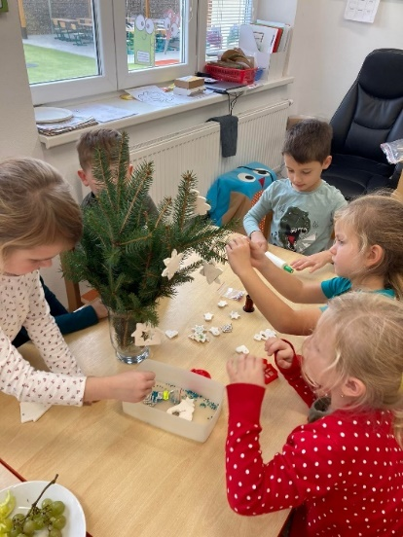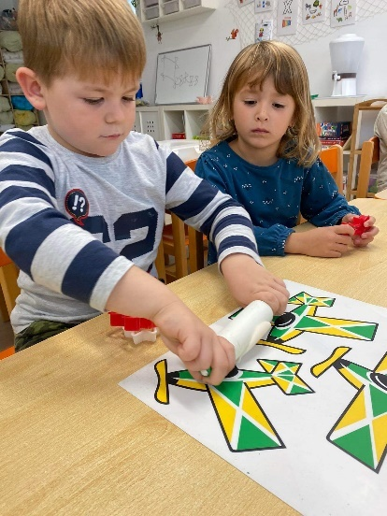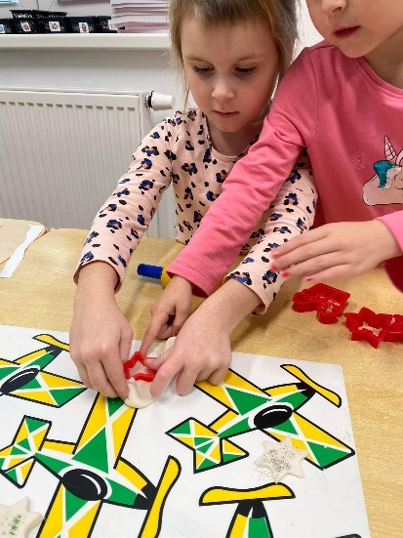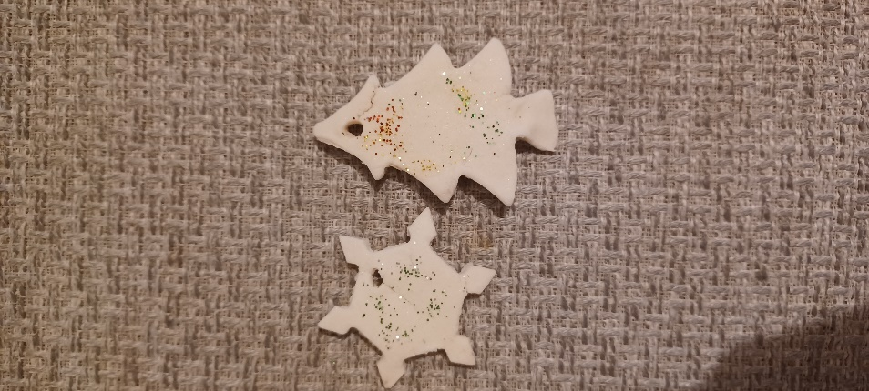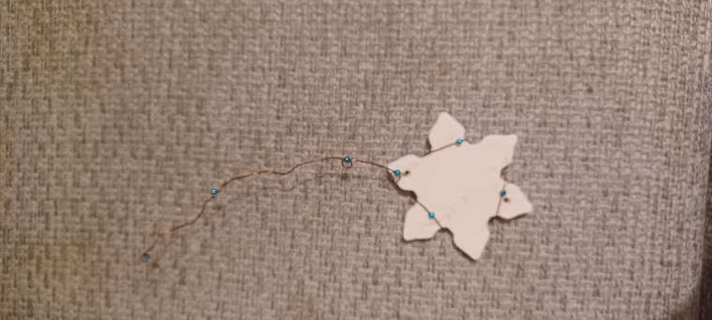

ZÁVĚR

Polytechnické vzdělávání nesmírně zvyšuje potenciál každého z dětí. Stále častěji bychom se měli zamýšlet nad tím, jak zajistit všestranný rozvoj našich dětí v dnešním technickém světě, který se stále zdokonaluje a vyvíjí.
Hlavním cílem polytechnického vzdělávání by mělo být pomocí přirozených prožitkových a všestranných aktivit zajistit činnosti, které využívají dětské fantazie. Vést děti k sebevědomí, individualitě a sounáležitosti s ostatními. Manipulací s hmatatelnými předměty rozvíjet motoriku, zručnost, tvořivost a fantazii.
Naučit je objevovat okolní svět pomocí hmatu, sluchu, zraku. Vzít do ruky kladívka, šroubováky, pilky, stavebnice, které podporují kreativitu a fantazii. Čím více děti ovládají technické vymoženosti, tím méně času zbývá na pohybové aktivity a manuální činnosti. Proto by se měly tyto dva světy rozumně vyvážit a propojit.
Měli bychom se vracet s dětmi k základům, začátkům činností a také k tradicím. Je potřeba rozvíjet osobnost dětí přirozenou formou blízkou dětskému chápání a připravit je po všech stránkách pro vstup do další etapy jejich života. Musíme se snažit udělat svět pro děti pestrý a barevný nejen barvami, ale i činnostmi, hrami a prožitky, aby každé dítě mělo možnost najít si tu správnou činnost.
Hlavní cíl bakalářské práce je seznámení se s lidovými zvyky a tradice a jejich využití v oblasti technicky tvořivých prací v mateřských školách. Seznámit děti s nejrůznějšími technikami, pomůckami, a především je obeznámit s lidovými zvyky a tradicemi slavenými v jejich regionu.
Teoretická část práce je zaměřena převážně na vymezení pojmů jako je technické tvoření, lidové zvyky a tradice na Znojemsku, dále v ní nalezneme dítě v oblasti RVP PV.
Hlavním cílem teoretické části je seznámení se s lidovými zvyky a tradicemi na Znojemsku v oblasti technicky tvořivých prací, a jejich vymezení v RVP PV.
V praktické části jsou zpracovány metodické listy pro určité lidové zvyky a tradice společně s fotografiemi. Cílem bylo dětem nabídnout činnosti za použití technického tvoření a rozšířit dětem povědomí o přírodních materiálech, technických pomůckách ve spojitosti s lidovými zvyky a tradicemi. Rozvíjet dovednosti při práci s nářadím a náčiním, které nebývá běžně v mateřských školách využíváno nebo jen minimálně.
Hlavním cílem praktické části bylo za pomocí tvořivých činností, nabídnout a rozšířit dětem povědomí o přírodních materiálech, technických pomůckách ve spojitosti s lidovými zvyky a tradicemi. Rozvíjet dovednosti při práci s nářadím a náčiním, které nebývá běžně v mateřských školách využíváno nebo jen minimálně.
Při tvorbě bakalářské práce, a především praktické části, bylo zjištěno, že v dnešní době mají děti určité lidové zvyky a tradice spojeny převážně s určitou pohádkou (převážně Vánoce, Velikonoce) a málokdo z nich ví, jak se svátky dříve slavily nebo co k nim patří a jak určitou tvorbu obměnit a vymyslet tak vlastní originální výtvor. Například při zdobení vánočního stromečku mnoho z dětí, a hlavně dospělých používá kupované ozdoby, při otázce na děti, kolik z nich si někdy vyrobilo vánoční ozdobu samo byla odpověď nulová. Proto jsem se taky rozhodla k praktické části takto přistupovat, aby si hlavně děti rozšířily povědomí a vyzkoušely své možnosti.
Některé zvyky a tradice jsou ovšem docela náročné dětem vysvětlovat, převážně pokud se s nimi ve své obci nesetkávají. Na Znojemsku totiž mohou být dvě vesnice kolem sebe, ale každá slaví trochu jiný svátek. A toto pro děti může být dost matoucí.
V této bakalářské práci vám byly přiblíženy lidové zvyky a tradice na Znojemsku a jejich využití v mateřských školách za pomocí tvořivých činností.

LITERATURA

BEDNÁŘOVÁ, J., ŠMARDOVÁ, V. Diagnostika dítěte předškolního věku. Co by mělo dítě umět ve věku od 3 do 6 let. Brno : Computer Press, 2007. ISBN 978-80-251-1829-0.
BEDNÁŘOVÁ, J., ŠMARDOVÁ, V. Rozvoj grafomotoriky. Jak rozvíjet kreslení a psaní. Brno : Computer Press, 2006. ISBN 80-251-0977-1.
ČAČKA, Otto. Psychologie dítěte. Tišnov: Sursum, 1994. ISBN 80-85799-03-0.
GILLERNOVÁ, Ilona a Václav MERTIN. Psychologie pro učitelky mateřské školy. Praha: Portál, 2003. ISBN 80-7178-799-X.
JANČÁŘ, Josef a kolektiv autorů, 2011. Malý etnologický slovník. Strážnice: NÚLK, s. 103. ISBN 978-80-87261-70-5
JANČÁŘ, Josef, 2000. Lidová kultura na Moravě. Strážnice: Ústav lidové kultury. 11 s. ISBN 80- 86156-31-1.
KOŤÁTKOVÁ, S. Dít a mateřská škola. Havlík v Brod: Grada, 2008. ISBN 978–80- 274–1568-1
KUTÁLKOVÁ, D. 2005. Jak připravit dítě do 1. třídy. 1. vyd. Praha: Grada Publishing, 2005. ISBN 80-247-0197-9.
MATĚJČEK, Zdeněk. Prvních 6 let ve vývoji a výchově dítěte: normy vývoje a vývojové milníky z pohledu psychologa: základní duševní potřeby dítěte: dítě a lidský svět. Praha: Grada, 2005. ISBN 978-80-247-0870-6
OPATŘILOVÁ, Dagmar a Dana ZÁMEČNÍKOVÁ. Somatopedie: texty k distančnímu vzdělávání. Brno: Paido, 2007. ISBN 978-80-7315-137-9.
PAULÍK, K. Vývojová psychologie. Ostrava : Ostravská univerzita, 2003. ISBN 80-7042-214-9.
PEŘINKA, František, 1904. Vlastivěda moravská: Znojemský okres [online]. 28. vyd. Brno: Musejní spolek, s. 23 [cit. 30.4.2019].
PRŮCHA, Jan, Eliška WALTEROVÁ a Jiří MAREŠ. Pedagogický slovník. Praha: Portál, 1995. ISBN 80-7178-029-4.
REGENDOVÁ, Kateřina, 2005. Pohanské zvyky, lidová tvořivost a křesťanská víra. In: katyd.cz [online]. 19.12. [cit. 3.5.2019].
VEČERKOVÁ, Eva, 2012. Lidové obyčeje německého etnika na Znojemsku. Jižní Morava vlastivědný časopis. 48(51), s. 191. ISSN 0449-0436.
ZELINKOVÁ, O. Pedagogická diagnostika a individuální vzdlávací program. Praha: Portál, 2007. ISBN 978–80-7367–326-0
SMOLÍKOVÁ, Kateřina. Rámcový vzdělávací program pro předškolní vzdělávání. Praha: Výzkumný ústav pedagogický, 2016

DALŠÍ INTERNETOVÉ ZDROJE
https://clanky.rvp.cz/clanek/s/P/21983/POLYTECHNICKE-VZDELAVANI-V-MATERSKE-SKOLE-ANEB-JAK-ROZVIJET-TECHNICKOU-GRAMOTNOST-U-DETI.html
Římskokatolická farnost Horní Dunajovice - Vítáme Vás na stránkách farnosti Horní Dunajovice. [online]. Copyright ©Z [cit. 06.06.2022]. Dostupné z: http://farnosthornidunajovice.cz/wp-content/uploads/2014/10/Panna_Marie_Rybnice.pdf)

ANOTACE
Jméno a Příjmení: | Barbora Czehovská
Katedra: | Katedra technické a informační výchovy
Vedoucí práce: | PhDr. Pavlína Částková, Ph.D.
Rok obhajoby: | 2023

Název práce: | Lidové zvyky a tradice jako téma technicky tvořivých prací v regionu ZnojmoN
Název v angličtině: | Folk customs and traditions at Znojmo region as a theme of creative technical activities in kindergarten.
Anotace práce: | Bakalářská práce se zabývá lidovými zvyky a tradicemi v regionu Znojmo a jeho využití v mateřských školách jako technicky tvořivých prací. Skládá se z dvou částí – teoretické a praktické.  Teoretická část se zabývá lidovými zvyky a tradicemi, technickým tvořením a dítětem v předškolním věku  Praktická část zahrnuje metodické listy k daným činnostem k určité lidové tradici.
Klíčová slova: | Lidový zvyk, lidová tradice, mateřská škola, region Znojemsko, předškolní vzdělávání, technické činnosti
Anotace v angličtině: | The bachelor thesis deals with folk customs and tradition in the Znojmo region and their use in kindergarten as creative a´technical activites.  The bachelor thesis consists with two parts – teoretical and practical.  The teoretical part deals with custom folks and tradition, technical activites and a children in preschool age.  The practical part includes topics of activities for custom folks.
Klíčová slova v angličtině: | Folk custom, folk tradition, kingergarten, region of Znojmo,preschool education, technical activities
Přílohy vázané v práci:
Rozsah práce: | 53
Jazyk práce: | český

